**TRƯỜNG ĐẠI HỌC SƯ PHẠM KỸ THUẬT**

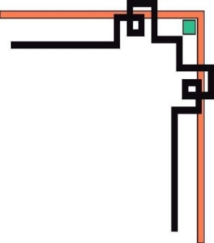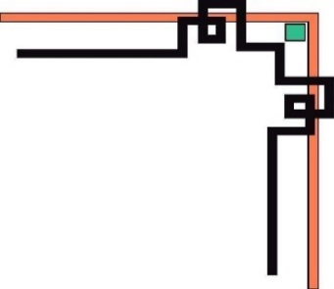

**TP. HỒ CHÍ MINH**

**KHOA ĐÀO TẠO CHẤT LƯỢNG CAO**

**NGÀNH CÔNG NGHỆ THÔNG TIN**



**BÁO CÁO TIỂU LUẬN CHUYÊN NGÀNH**

**Đề tài: Website nền tảng du lịch**

|  |  |
| --- | --- |
| MSSV | Họ và tên |
| 17110224 | Hoàng Tiến Thành |
| 17110253 | Nguyễn Quốc Việt |

**GVHD: NGUYỄN THANH PHƯỚC**

**TP.HCM, ngày 23 tháng 12 năm 2020**

**PHIẾU NHẬN XÉT CỦA GIÁO VIÊN HƯỚNG DẪN**

Họ và tên Sinh viên 1: Hoàng Tiến Thành............................MSSV 1: 17110224  
Họ và tên Sinh viên 2: Nguyễn Quốc Việt............................MSSV 2: 17110253  
Ngành: Công nghệ Thông tin  
Tên đề tài: XÂY DỰNG WEBSITE TRÊN NỀN TẢNG HỖ TRỢ NGÀNH DU LỊCH.  
Họ và tên Giáo viên hướng dẫn: NGUYỄN THANH PHƯỚC  
**NHẬN XÉT**1. Về nội dung đề tài và khối lượng thực hiện:  
..............................................................................................................................................................................................................................................................   
2. Ưu điểm:  
...............................................................................................................................   
...............................................................................................................................   
3. Khuyết điểm:  
...............................................................................................................................   
...............................................................................................................................   
...............................................................................................................................   
4. Đánh giá loại:

.............................................................................................................................

5. Đề nghị cho bảo vệ hay không ?

...............................................................................................................................  
6. Điểm:

...............................................................................................................................   
Tp*. Hồ Chí Minh, ngày 23 tháng 12 năm 2020*Giáo viên hướng dẫn   
*(Ký & ghi rõ họ tên)*

**PHIẾU NHẬN XÉT CỦA GIÁO VIÊN PHẢN BIỆN**

Họ và tên Sinh viên 1: Hoàng Tiến Thành............................MSSV 1: 17110224  
Họ và tên Sinh viên 2: Nguyễn Quốc Việt............................MSSV 2: 17110253  
Ngành: Công nghệ Thông tin  
Tên đề tài: XÂY DỰNG WEBSITE TRÊN NỀN TẢNG HỖ TRỢ NGÀNH DU LỊCH.  
Họ và tên Giáo viên hướng dẫn: NGUYỄN THANH PHƯỚC  
**NHẬN XÉT**1. Về nội dung đề tài và khối lượng thực hiện:  
..............................................................................................................................................................................................................................................................   
2. Ưu điểm:  
...............................................................................................................................   
...............................................................................................................................   
3. Khuyết điểm:  
...............................................................................................................................   
...............................................................................................................................   
...............................................................................................................................   
4. Đánh giá loại:

.............................................................................................................................  
5. Điểm:

...............................................................................................................................   
 Tp*. Hồ Chí Minh, ngày 23 tháng 12 năm 2020*

Giáo viên phản biện   
 *(Ký & ghi rõ họ tên)*

# **LỜI CẢM ƠN**

Lời đầu tiên, cho phép nhóm em được gửi lời cảm ơn chân thành đến thầy Nguyễn Thanh Phước, người đã phụ trách hướng dẫn nhóm chúng em trong việc thực hiện và hoàn thành bài báo cáo một cách tốt và hiệu quả nhất. Những sự chỉ dạy, nhật xét, đóng góp ý kiến từ thầy đã góp phần rất quan trọng trong việc giúp chúng em hoàn hành đề tài một cách hoàn thiện nhất.

Cảm ơn các thầy cô trong khoa Công Nghệ Thông Tin đã luôn nhiệt tình, cống hiến, tận tình giải đáp các thắc mắc của chúng em. Bên cạnh đó, chúng em xin được cảm ơn các bạn cùng khóa, các anh chị khóa trên đã không ngần ngại chia sẻ các thông tin, kinh nghiệm bổ ích giúp chúng em hoàn thiện hơn đề tài của mình.

Báo cáo được thực hiện trong một khoảng thời gian có hạn, cùng với những hạn chế về mặt kiến thức nên việc sai sót là điều không thể tránh khỏi trong quá trình thực hiện. Chúng em kính mong nhận được những lời nhận xét, ý kiến đóng góp quý báo từ quý Thầy Cô để chúng em có thêm kinh nghiệm và hoàn thành tốt hơn những đề tài sau

này.

Chúng em xin chân thành cảm ơn!

**ĐỀ CƯƠNG TIỂU LUẬN CHUYÊN NGÀNH**

Họ và tên Sinh viên 1: Hoàng Tiến Thành..............................MSSV 1: 17110224  
Họ và tên Sinh viên 2: Nguyễn Quốc Việt.............................MSSV 2: 17110253  
Ngành: Công nghệ Thông tin  
Thời gian làm tiểu luận: từ: 14/09/2020 đến: 30/12/2020  
Tên đề tài: XÂY DỰNG WEBSITE TRÊN NỀN TẢNG HỖ TRỢ NGÀNH DU LỊCH  
GV hướng dẫn: NGUYỄN THANH PHƯỚC  
**Nhiệm vụ của tiểu luận:**1. Nghiên cứu về PEAN stack  
2. Nghiên cứu về cách viết REST API và cách ứng dụng  
3. Sử dụng thư viện Postgre để tạo Model cho dữ liệu trong PostgreSQL  
4. Sử dụng ExpressJS để làm các công việc về phía server-side  
5. Viết các REST API để thao tác dữ liệu giữa ExpressJS và Postgre  
6. Dùng Angular để làm front-end theo kiểu Single page application  
7. Kết hợp 4 thành phần lại để xây dựng website tìm kiếm việc làm trên nền tảng  
PEAN stack đã tìm hiểu  
8. Kiểm thử  
Đề cương viết luận văn:

**MỤC LỤC**

Phần 1: Mở đầu

* 1. Tính cấp thiết của đề tài
  2. Mục đích của đề tài
  3. Cách tiếp cận và phương pháp nghiên cứu
  4. Kết quả dự kiến đạt được

Phần 2: Nội dung

Chương 1: Tổng quan

* 1. Tổng quan về Pean Stack
  2. Nodejs
  3. Expressjs
  4. Angular
  5. Postgres

Chương 2: Khảo sát hiện trạng và xác định yêu cầu

Chương 3: Thiết kế ứng dụng

Chương 4: Cài đặt và kiểm thử ứng dụng

Phần 3: Kết luận

Tài liệu tham khảo

## **KẾ HOẠCH THỰC HIỆN**

|  |  |  |
| --- | --- | --- |
| **STT** | **Mô tả công việc** | **Ngày bắt đầu-Ngày kết thúc** |
| (Thực Tế) |
| **1** | Khảo sát hiện trạng, lên ý tưởng, viết mô tả đồ án; tìm hiểu, lựa chọn và chuẩn bị môi trường làm việc | 14/09/2020 – 15/09/2020 |
| **2** | Thiết kế giao diện BlogShare | 15/09/2020 – 22/09/2020 |
| **3** | Thiết kế Database | 16/09/2020 – 21/09/2020 |
| **4** | Code chức năng trang đăng nhập, đăng ký | 21/09/2020 – 24/09/2020 |
| **5** | Code chức năng đổi mật khẩu và thông tin người dùng | 25/09/2020 – 29/09/2020 |
| **6** | Code chức năng đặt tour | 29/09/2020 – 01/10/2020 |
| **7** | Code chức năng thông tin cá nhân | 29/09/2020 – 04/10/2020 |
| **8** | Báo cáo tiến độ lần 1 | 05/10/2020 – 05/10/2020 |
| **9** | Code chức năng tạo chuyến đi | 06/10/2020 – 09/10/2020 |
| **10** | Code chức năng cập nhật tour | 08/10/2020 – 09/10/2020 |
| **11** | Code chức năng của khách hàng khi vào tour | 09/10/2020 – 10/10/2020 |
| **12** | Set Token cho người dùng đăng nhập | 09/10/2020 – 14/10/2020 |
| **13** | Phân quyền người dùng Customer | 10/10/2020 – 16/10/2020 |
| **14** | Xử lý các trạng thái đặt tour | 14/10/2020 – 18/10/2020 |
| **15** | Code chức năng Search | 16/10/2020 – 21/10/2020 |
| **16** | Code chức năng đánh giá và rating sản phẩm | 18/10/2020 – 23/10/2020 |
| **17** | Chỉnh sửa giao diện và database | 23/10/2020 – 27/10/2020 |
| **18** | Code các trang home và các trang quản lý tour | 28/10/2020 – 05/11/2020 |
| **19** | Code chức năng xóa chuyến đi | 05/11/2020 – 12/11/2020 |
| **20** | Báo cáo tiến độ lần 2 | 11/11/2020 – 11/11/2020 |
| **21** | Code chức năng Admin, Code chức năng quản lý danh mục | 13/11/2020 – 20/11/2020 |
| **22** | Ứng dụng Facebook/Google Api cho chức năng đăng nhập | 21/11/2020 – 25/11/2020 |
| **23** | Code trang home | 26/11/2020 – 02/12/2020 |
| **24** | Báo cáo tiến độ lần 3 | 03/12/2020 – 03/12/2020 |
| **25** | Bổ sung, sửa đổi và fixbug | 05/12/2020 – 15/12/2020 |
| **26** | Tổng hợp báo cáo | 16/12/2020 – 22/12/2020 |
| **27** | Báo cáo tiến độ lần 4 | 23/12/2020 – 23/12/2020 |

**MỤC LỤC**

**LỜI CẢM ƠN** 4

**ĐỀ CƯƠNG TIỂU LUẬN CHUYÊN NGÀNH** 1

**MỤC LỤC** 1

**KẾ HOẠCH THỰC HIỆN** 2

**CHƯƠNG 1: TỔNG QUAN** 1

**1.1. Tính cấp thiết của đề tài** 1

**1.2. Mục đích của đề tài** 1

**1.3. Đối tượng và phạm vi nghiên cứu** 2

**1.4** **Kết quả dự kiến đạt được** 2

**CHƯƠNG 2: CƠ SỞ LÝ THUYẾT** 3

**2.1 Tổng quan về PEAN Stack** [1][2][3] 3

**2.1.1 Khái niệm về PEAN Stack** 3

**2.1.2 Các thành phần trong PEAN stack** 3

**2.1.3 Cách thức PEAN Stack hoạt động** 4

**2.1.4 Lợi thế của PEAN Stack** 5

**2.2 Node JS** 5

**2.2.1 Tổng quan** [4] 5

**2.2.2 Nguyên tắc hoạt động** 6

**2.2.3 Ưu điểm** 8

**2.2.4 Nhược điểm** 9

**2.3 ExpressJS** 9

**2.3.1 Giới thiệu về ExpressJS [6]** 9

**2.3.2 Công dụng** 9

**2.4 Angular** 9

**2.4.1 Tổng quản về Angular** [7] 10

**2.4.2 Mô hình hoạt động** 10

**2.4.3** **Tại sao phải sử dụng angular trong việc phát triển front-end của web application** 12

**2.4.4** **Ngôn ngữ lập trình typescript** 12

**2.5** **PostGres** 13

**2.5.1 Mô hình [8]** 13

**2.5.2 Đặc trưng** 13

**2.5.3** **Ưu điểm** 14

**2.5.4** **Nhược điểm** 14

**CHƯƠNG 3: KHẢO SÁT HIỆN TRẠNG VÀ XÁC ĐỊNH YÊU CẦU** 15

**3.1 Khảo sát hiện trạng** 15

**3.2 Xác định yêu cầu** 16

**3.2.1 Functional requirements** 16

**3.2.2 Non-functional requirements** 17

**CHƯƠNG 4: ĐẶC TẢ CHỨC NĂNG** 18

**4.1 Bảng dành cho use case** 18

**4.2 Liệt kê các actor** 19

**4.3. Đặc tả Use case** 19

**4.3.1 Use case Đăng Ký** 19

**4.3.2 Use case Đăng nhập** 21

**4.3.3 Use case Comment** 22

**4.3.4. Use case Đăng Ký chuyến đi** 23

**4.3.5. Use case Đánh giá** 25

**4.3.6. Use case xem danh sách tours** 26

**4.3.7. Use case Hiển thị danh sách Tours** 27

**4.3.8. Use case Số lượng chuyến đi** 28

**4.3.9. Use case Tạo các chuyến đi** 30

**4.3.10. Use case Quản lý Tour / Chuyến đi** 31

**4.3.11. Use case post bài viết về Tour** 33

**4.3.12. Use case Quản lý doanh thu** 34

**4.3.13. Use case quản lý hướng dẫn viên** 35

**4.3.14. Use case Tạo tài khoãn admin** 36

**4.3.15. Use case Xóa tài khoãn admin** 38

**4.3.16. Use case thêm thông tin khách hàng** 39

**4.3.17. Use case Liệt kê danh sách** 40

**4.3.18. Usecase Quản lý bình luận** 42

**4.3.19. Usecase Quản lý thông tin** 43

**CHƯƠNG 5: THIẾT KẾ ỨNG DỤNG** 44

**5.1 Thiết kế cơ sở dữ liệu** 44

**5.1.1 Sơ đồ thiết kế cơ sở dữ liệu** 44

**5.1.2 Mô tả sơ đồ thiết kế cơ sở dữ liệu** 45

**5.1.2.1 Table Blogs** 45

**5.1.2.2 Table Tours** 46

**5.1.2.3 Table TourGuides** 47

**5.1.2.4 Table RegisterTrips** 47

**5.1.2.5 Table CommentOfTours** 48

**5.1.2.6 Table Accounts** 48

**5.1.2.7 Table TourGuideReviews** 48

**5.1.2.8 Table Customers** 48

**5.1.2.9 Table Trip** 49

**5.1.2.10 Table FeedbackOfTrips** 49

**5.1.2.11 Table TripReviews** 50

**5.2 Sơ đồ tuần tự (Sequence Diagram)** 50

**5.2.1 Sequence Đăng ký** 50

**5.2.2 Sequence Đăng nhập** 50

**5.2.3 Sequence Thông tin cá nhân** 51

**5.2.4 Sequence danh sách chuyến đi** 51

**5.2.5 Sequence danh sách Tours** 52

**5.2.6 Sequence chỉnh sửa thông tin** 52

**5.2.7 Sequence đăng ký chuyến đi** 53

**5.2.8 Sequence đặt Tours** 53

**5.2.9 Sequence thêm chuyến đi** 54

**5.2.10 Sequence thêm tour mới** 54

**5.3 Thiết kế giao diện** 55

**5.3.1 Giao diện người dùng** 55

**5.3.1.1 Trang chủ** 55

**5.3.1.2 Trang đăng nhập** 57

**5.3.1.3 Trang Đăng ký** 58

**5.3.1.4 Trang đặt tour** 59

**5.3.1.5 Trang Chỉnh sửa thông tin** 61

**5.3.1.6 Trang các chuyến đi** 61

**5.3.1.7 Trang Thông tin khách hàng** 62

**5.3.1.8 Trang Mua tour mới** 63

**5.3.2 Giao diện quản lý** 65

**5.3.2.1 Trang Thêm Tour Mới** 65

**5.3.2.2 Trang thông tin Tour** 67

**5.3.2.3 Trang Thông tin chuyến đi** 67

**5.3.2.4 Trang Thông tin hướng dẫn viên** 68

**5.3.2.5 Trang Đăng ký chuyến đi** 70

**5.3.2.6 Trang Thông tin chuyến đi hoàn chỉnh** 71

**CHƯƠNG 6: CÀI ĐẶT VÀ KIỂM THỬ ỨNG DỤNG** 72

**6.1 Cài đặt ứng dụng** 72

**6.2 Kiểm thử phần mềm** 74

**6.2.1 Chức năng đăng ký** 74

**6.2.2 Chức năng đăng nhập** 75

**6.2.3 Chức năng đổi mật khẩu** 76

**6.2.4 Chức năng tìm kiếm sách** 77

**6.2.5 Chức năng Đặt tour mới** 77

**CHƯƠNG 7: KẾT LUẬN** 79

**7.1 Kết quả đạt được** 79

**7.2 Ưu điểm và nhược điểm** 79

**7.2.1 Ưu điểm** 79

**7.2.2 Nhược điểm** 79

**7.2.3 Khó khăn** 79

**7.2.3.1 Công nghệ** 79

**7.2.3.2 Quy trình thực hiện** 80

**7.3 Kinh nghiệm đạt được** 80

**7.4 Hướng phát triển tương lai** 80

**TÀI LIỆU THAM KHẢO** 81

**Tiếng Việt** 81

Tiếng Anh 81

**DANH MỤC BẢNG**

Bảng 1: Bảng dành cho use case 18

Bảng 2: Table Blogs 46

Bảng 3: Table Tours 47

Bảng 4: Table TourGuides 47

Bảng 5: Table RegisterTrips 48

Bảng 6: Table CommentOfTours 48

Bảng 7: Table Accounts 48

Bảng 8: Table TourGuideReviews 48

Bảng 9: Table Customers 49

Bảng 10: Table Trip 49

Bảng 11: Table FeedbackOfTrips 50

Bảng 12: Table TripReviews 50

Bảng 13: Mô tả Trang chủ 57

Bảng 14:Mô tả Trang đăng nhập 58

Bảng 15: Mô tả Trang Đăng ký 59

Bảng 16: Mô tả Trang đặt tour 60

Bảng 17: Mô tả Trang chỉnh sửa thông tin 61

Bảng 18: Mô tả Trang chuyến đi 62

Bảng 19: Mô tả Trang Thông tin khách hàng 63

Bảng 20: Mô tả Trang mua tour 65

Bảng 21:Mô tả Trang Thêm Tour 66

Bảng 22: Mô tả Trang Thông tin tour 67

Bảng 23: Mô tả Trang thông tin chuyến đi 68

Bảng 24: Mô tả Trang thông tin hướng dẫn viên 69

Bảng 25: Mô tả Trang đăng ký chuyến đi 71

Bảng 26: Mô tả Trang thông tin chuyến đi hoàn chỉnh 71

Bảng 27: Kiểm thử phần mềm chức năng đăng ký 76

Bảng 28: Kiểm thử phần mềm chức năng đăng nhập 77

Bảng 29: Chức năng đổi mật khẩu 77

Bảng 30: Chức năng đặt tour 78

Bảng 31: Chức năng Đặt tour mới 78

Bảng 32: Khó khăn về công nghệ 80

Bảng 33: Khó khăn về quy trình thực hiện 80

**DANH MỤC HÌNH ẢNH**

Hình 1: Tổng quan về PEAN Stack 4

Hình 2: Sơ đồ hoạt động NodeJS Server 8

Hình 3: Mô hình hoạt động của Angular 11

Hình 4: Giao diện Traveloka 15

Hình 5: Giao diện website Viettravel 16

Hình 6 :Usecase 19

Hình 7: Sơ đồ thiết kế cơ sở dữ liệu 45

Hình 8:Sequence Đăng Ký 50

Hình 9: Sequence Đăng nhập 51

Hình 10: Sequence thông tin cá nhân 51

Hình 11: Sequence danh sách chuyến đi 52

Hình 12: Sequence danh sách Tours 52

Hình 13: Sequence Chỉnh sửa thông tin 53

Hình 14: Sequence đăng ký chuyến đi 53

Hình 15: Sequence đặt tours 54

Hình 16: Sequence thêm chuyến đi 54

Hình 17 Sequence Thêm tour mơi 55

Hình 18: Trang chủ 57

Hình 19: Trang đăng ký, đăng nhập 57

Hình 20: Trang chi tiết sách 58

Hình 21: Trang đặt tour 60

Hình 22: Trang chỉnh sửa thông tin 61

Hình 23: Trang các chuyến đi 62

Hình 24: Trang thông tin khách hàng 63

Hình 25: Trang Mua Tour 65

Hình 26: Trang Thêm Tour 66

Hình 27: Trang thông tin tour 67

Hình 28: Trang thông tin chuyến đi 68

Hình 29: Trang thông tin hướng dẫn viên 69

Hình 30: Trang đăng ký chuyến đi 70

Hình 31: Trang thông tin chuyến đi hoàn chỉnh 71

Hình 32: Thư mục 72

Hình 33: Giao diện Visual Code 73

Hình 34: Màn hình Intergrate Command Line 73

Hình 35: Màn hình CLI chạy ứng dụng Angular 74

Hình 36: Màn hình CLI chạy Express 74

Hình 37: Kết quả chạy thành công Angular và Express 74

**CHƯƠNG 1: TỔNG QUAN**

## **1.1. Tính cấp thiết của đề tài**

Trong thời đại công nghệ thông tin phát triển, nhu cầu nắm bắt thông tin một cách nhanh chóng và chính xác là điều cấp thiết. Với mạng Internet chỉ cần một click chuột cả thế giới mà chúng ta quan tâm đều nằm trong tầm tay, với đầy đủ thông tin, hình ảnh, âm thanh.

Trong hoạt động sản xuất, kinh doanh, thương mại điện tử đã khẳng định được vai trò xúc tiến và thúc đẩy sự phát triển của doanh nghiệp. Đối với các ngành du lịch, việc quảng bá và giới thiệu đến khách hàng các địa điểm du lịch hay, tóm tắt về địa điểm giúp cho khách hàng có thể dễ dàng chọn những đỉa điểm du lịch để nghỉ mát . Và đặt vấn đề ra song song với nó là làm sao khách hang có thể đặt tour đã chọn một cách nhanh chóng và tiện lợi, không phải đến các phòng vé , không phải ra ngân hàng chuyển khoản. Đó là vấn đề hết sức cấp thiết của rất nhiều doanh nghiệp. Vì lý do đó mà em chọn đề tài “Xây dựng website nền tảng du lịch” giúp khách hàng có thể đặt tour du lịch trực tuyến, Chỉ cần click chuột vào đỉa điểm yêu thích là bạn sẽ có ngay lịch trình tour mà mình đã chọn. Hơn thế nữa người quản trị website có thể quản lý được tour đặt hàng của công ty, với nhiều chức năng tiện dụng, website chắc chắn sẽ đem lại cho công ty hiệu quả kinh doanh cao.

## **1.2. Mục đích của đề tài**

Đề tài “XÂY DỰNG WEBSITE NỀN TẢNG HỔ TRỢ NGÀNH DU LỊCH” đặt ra 2 vấn đề trọng tâm về mục tiêu mà sinh viên nghiên cứu cần thực hiện được bao gồm:

Vấn đề đầu tiên đưa ra về yếu tố lý thuyết, sinh viên thực hiện cần có kết quả nghiên cứu chuyên môn và hiểu được tổng quan và khả năng ứng dụng của từng thành phần trong mô hình PEAN nói chung. Với từng thành phần của PEAN Stack hiểu xác định được các đặc trưng về nguyên tắc hoạt động, thành phần hoặc mô hình. Thư viện được xây dựng dựa trên ngôn ngữ lập trình Javascript đạt được sự phổ biến đến lập trình viên như: NodeJS – xây dựng Server, Angular – xây dựng ứng dụng phía người dùng, Postgre – cơ sở dữ liệu, ExpressJS – middleware hỗ trợ xây dựng Server. Song song với việc hiểu về 4 thành phần tiêu biểu của PEAN Stack sinh viên cũng cần phải có thêm tìm hiểu về các thư viện, mã nguồn module giúp ích trong quá trình xây dựng ứng dụng Web thực tế.

Vấn đề thứ hai của đề tài đặt ra về ứng dụng mô hình PEAN Stack vào xây dựng một sản phẩm cụ thể, ở đây là “Website du lịch”. Sản phẩm hoàn thành phải là một ứng dụng Web được xây dựng có đầy đủ các thành phần của mô hình PEAN Stack và đáp ứng thêm các yêu cầu về ứng dụng mua, lựa chọn sách yêu thích, tracking sản phẩm trong quá trình vận chuyển và một số tính năng khác có thể áp dụng trong thực tế cũng như khả năng nâng cấp hoặc tiếp tục phát triển tính năng trong tương lai.

## **1.3. Đối tượng và phạm vi nghiên cứu**

Đề tài được thực hiện nghiên cứu xoay quanh hai nhóm đối tượng trọng tâm bao gồm: nhóm đối tượng về kiến thức công nghệ và nhóm đối tượng có nhu cầu mua, sử dụng các tựa sách mà họ yêu thích.

Trong đó nhóm đối tượng về kiến thức công nghệ bao gồm 4 đối tượng nghiên  
cứu bắt buộc là: Mã nguồn mở NodeJS, framework Angular, cơ sở dữ liệu PostgreSQL, thư viện ExpressJS. Kết hợp thêm trong nhóm đối tượng nghiên cứu về kiến thức công nghệ là một số thư viện Javascript có giá trị ứng dụng như JWT (Json Web Token), charts cũng cần được nghiên cứu cho các ứng dụng về doanh thu cũng như mức độ ưa thích của sản phẩm.

Nhóm đối tượng có nhu cầu coi các đia điểm du lịch mà họ yêu thích bao gồm kiến thức về khu du lịch , địa điểm nghỉ mát của các nơi trên Việt nam

Phạm vi nghiên cứu đề ra ở mức độ tổng quát, người thực hiện đề tài hiểu được các kiến thức chung của nội dung nghiên cứu và áp dụng được từng nội dung kiến thức vào sản phẩm thực tế, không đặt nặng các lý thuyết nặng nề không mang tính ứng dụng

* 1. **Kết quả dự kiến đạt được**

- Hiểu được các kiến thức về PEAN Stack, Restful API.  
- Xây dựng hoàn thành một website bán sách online với những kiến thức đã tìm  
hiểu.

**CHƯƠNG 2: CƠ SỞ LÝ THUYẾT**

**2.1 Tổng quan về PEAN Stack** [1][2][3]

### **2.1.1 Khái niệm về PEAN Stack**

Khái niệm PEAN stack được nhắc đến lần đầu tiên bởi Valeri Karpov - một lập trình viên làm việc cho PostGreSQL - vào năm 2013. PEAN là một mô hình phát triển website trên nền tảng JavaScript để xây dựng các trang web động. Mô hình này cung cấp cho lập trình viên các thành phần đã đóng gói sẵn để phát triển những website được nhanh chóng. Một lợi ích lớn từ PEAN Stack là nó được xây dựng dựa trên một ngôn ngữ lập trình duy nhất - JavaScript, mà vẫn đáp ứng được hoạt động của đầy đủ thành phần trong mô hình, điều này khiến nó hoạt động hiệu quả và dễ tiếp cận trong quá trình phát triển website.

**2.1.2 Các thành phần trong PEAN stack**

PEAN đại điện cho PostGreSQL (P), ExpressJS (E), Angular (A) và NodeJS(N).

Angular là một framework xây dựng dựa trên JavaScript chạy trên browser của người dùng cho phép lập trình viên xây dựng Single-Page-Applications (SPA). Nhiệm vụ của Angular là xử lý và xuất ra màn hình giao diện website cùng với những dữ liệu động chèn trên đó, hoạt động này được Angular thực hiện theo cơ chế react - tức là liên tục cập nhật giao diện website dựa vào những thay đổi mới nhất (có thể là thay đổi từ phía người dùng hay server). Nhiệm vụ thứ hai của Angular là xử lý dữ liệu người dung nhập vào các form như kiểm tra tính hợp lệ của dữ liệu đầu vào và kết nối với phần backend để gửi dữ liệu đó về phía server.

PostGreSQL là một cơ sở dữ liệu có dạng SQL một hệ quản trị cơ sở dữ liệu quan hệ và đối tượng dựa trên POSTGRES, được khoa điện toán của đại học Califonia tại Berkeley phát triển.Trong mô hình PEAN stack, Postgres đóng vai trò là cơ sở dữ liệu cho website và có khả năng kết nối dễ dàng với NodeJS và ExpressJS. NodeJS là một môi trường cho phép chạy JavaScript ở phía server mà không cần trình duyệt. Nó có nhiệm vụ tiếp nhận những Request và gửi trả những Response nếu có, cụ thể trong mô hình PEAN stack thì những Request này sẽ đến từ Angular ở phía client hay browser của người dùng. NodeJS cũng có nhiệm vụ xử lý những tính toán logic ở phía server, xử lý vấn đề bảo mật như xác thực, phân quyền… hay khả năng thao tác với các tập tin và giao tiếp với cơ sở dữ liệu PostGre.

ExpressJS là một framework của NodeJS, nó cũng cấp thêm những chức năng giúp cho quá trình làm việc bằng NodeJS được dễ dàng hơn, cụ thể có thể là giúp dễ dàng hơn khi xử lý những Request tới những địa chỉ khác nhau từ phía người dùng. Nói chung, ExpressJS giúp cho công việc xử lý ở phía backend trở nên dễ dàng và nhanh chóng hơn

### **2.1.3 Cách thức PEAN Stack hoạt động**

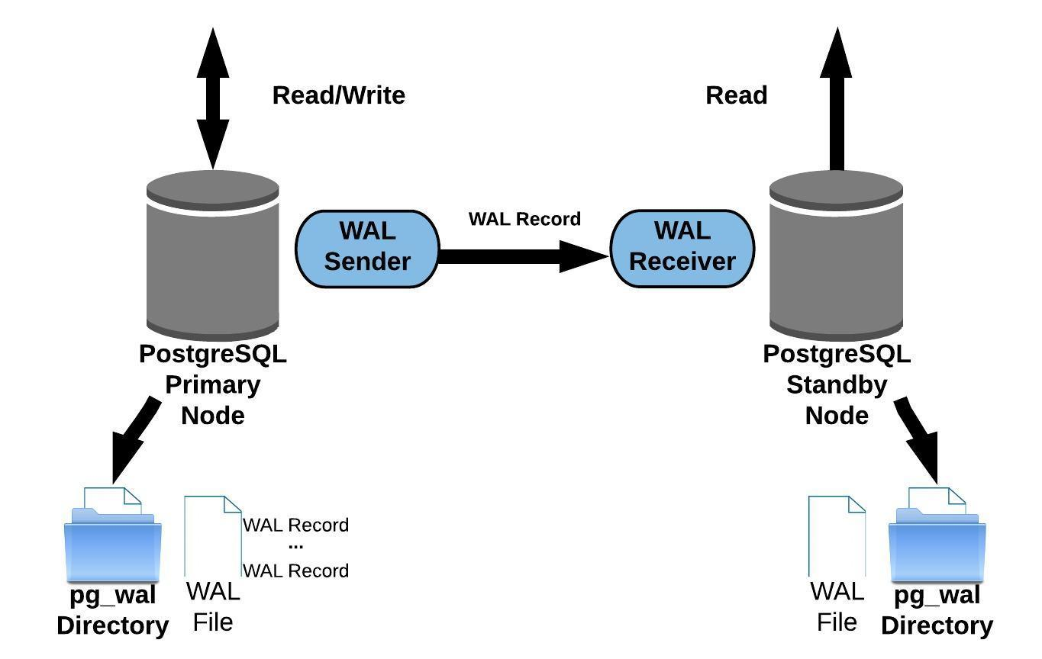

Hình 1: Tổng quan về PEAN Stack

Tại mỗi client, Angular thực hiện xử lý và tạo ra giao diện người dùng, Angular cũng thực thi single-page-application trên mỗi client.

Tại server, NodeJS và ExpressJS có nhiệm vụ xử lý logic, nghiệp vụ và xác thực. PostGre ở server có nhiệm vụ tổ chức và lưu trữ dữ liệu.

Client và server sẽ giao tiếp bằng cách gửi các Request và response, đây là các Request và Response gửi ngầm bằng công nghệ DOCKER giúp người dùng không cần reload lại trang web. Trong các Request và Response này, dữ liệu được tổ chức thành dạng JSON - là một dạng dữ liệu được tổ chức ngắn gọn và có dễ đọc hiểu.

**2.1.4 Lợi thế của PEAN Stack**

PEAN stack sử dụng một ngôn ngữ chung là JavaScript cho cả client-side và server-side, giúp cho quá trình phát triển trang web trở nên dễ tiếp cận.

NodeJS có khả năng chạy trên cả Linux, Windows và OS X nên nó không phụ thuộc vào hệ điều hành. Cơ chế non-blocking I/O giúp server có thể đáp ứng hàng ngàn connection đồng thời.

PEAN stack sử dụng JSON là kiểu dữ liệu trao đổi giữa tất cả các thành phần nên không cần thêm thư viện để chuyển đổi dữ liệu trong quá trình tương tác giữa phía client và phía server.

PostgreSQL có khả năng quản lý một lượng dữ liệu lớn, có thể thêm thuộc tính mới vào các bảng mà không cần cập nhật lại toàn bộ bảng.

Các công nghệ sử dụng trong PEAN stack đều là mã nguồn mở và miễn phí. Cộng đồng sử dụng rộng lớn thuận tiện cho việc học hỏi kinh nghiệm hay giải đáp thắc mắc.

**2.2 Node JS**

**2.2.1 Tổng quan** [4]

NodeJS là một framework môi trường hỗ trợ dịch và thực thi chương trình được viết bằng JavaScript mà không cần dùng tới trình duyệt.

NodeJS ra đời nhờ những lập trình viên đầu tiên của JavaScript mở rộng nó từ một ngôn ngữ chỉ có thể thực thi trên trình duyệt thành ngôn ngữ có thể thực thi độc lập trên máy tính.

NodeJS cũng giống với trình duyệt hiện nay, được chạy dựa trên V8 JavaScript engine - công cụ giúp trình duyệt dịch và thực thi JavaScript. Ngoài ra, NodeJS cung cấp một số thư viện không có sẵn trong V8 engine

* Một số khái niệm tiêu biểu trong NodeJS [5]

**- Event**: mỗi một thao tác, yêu cầu (request) đến server đều được NodeJS xem là một sự kiện (event)  
- **Event Queue**: hàng đợi sự kiện là nơi tất cả các sự kiện (event) đã đi vào sẽ lần lượt được xử lý theo cơ chế FIFO, tức là các sự kiện đến server trước sẽ được NodeJS xử lý trước, các sự kiện đến server sau sẽ được xử lý sau.  
- **Callbacks**: là các thao tác, các xử lý, các hàm sẽ được thực hiện sau khi đã thực thi hoàn thành một hàm định nghĩa callback. Việc sử dụng callback giúp cho lập trình viên quản lý các vấn đề về.  
- **Message**: nội dung thông báo tương ứng với từng callback.  
- **Blocking I/O**: là cơ chế được ứng dụng trong phần lớn các ngôn ngữ server-side, cơ chế này quản lý các request đến server và lần lượt cho thực hiện yêu cầu của request tiếp theo khi request đang xử lý đã hoàn thành. Từ đây dễ thấy được rằng nếu các yêu cầu xử lý của request đến sớm tiêu tốn nhiều thời gian thì các request đến sau bắt buộc phải đợi toàn bộ thời gian xử lý này. Với NodeJS việc quản lý các request yêu cầu được thay thế bằng cơ chế xử lý **Non-Blocking I/O** để giải quyết vấn đề thời gian chờ nêu trên.  
- **Thread Pool**: là một chương trình viết bằng ngôn ngữ C++ được tích hợp bên  
trong NodeJS, chương trình này cho phép xử lý đa luồng. Đây chính là môi trường xử lý chính cho tất cả tác vụ được server NodeJS xử lý và các tác vụ này cũng được xử lý trên  
các luồng khác nhau.

**- Event Loop**: là một vòng lặp vô tận, nó chuyển các yêu cầu đã nhận sang Thread Pool, đồng thời mỗi một yêu cầu cũng được tự động đăng ký một Callback, khi yêu cầu được xử lý xong hàm Callback tương ứng sẽ được thực thi.

**2.2.2 Nguyên tắc hoạt động**

Nguyên tắc hoạt động quan trọng nhất tạo nên khả năng xử lý với tốc độ cao của NodeJS đến từ việc xử lý **Non-Blocking**. Quá trình xử lý này cho phép NodeJS nhận và xử lý đồng thời nhiều tác vụ thông qua duy nhất một luồng xử lý (Single thread) thay vì tạo nhiều luồng xử lý tương ứng với các request ở các ngôn ngữ Server truyền thống đã có. Các tác vụ được nhận vào luồng xử lý nếu không được quy định tuần tự thực hiện (phải hoàn thành công việc A trước rồi sau đó bắt đầu thực hiện công việc công việc B) sẽ được cho phép truy cập tài nguyên song song lẫn nhau mà không bị khóa lại (Blocking) đợi tác vụ trước đó. Từ đó mà những tác vụ diễn ra không liên quan đến nhau có thể xử lý song song độc lập với nhau, rút ngắn lượng lớn thời gian xử lý cho server NodeJS

Kết hợp với xử lý quá trình xử lý Non-Blocking là **Callbacks** và **Event Loop** giúp cho NodeJS quản lý tất cả các tác vụ được được thực thi. Cụ thể khi một tác vụ được xử lý Non-Blocking hoàn thành sẽ gửi về 1 Callback với ý nghĩa thông báo với hệ thống rằng tác vụ đã thực hiện xong hoàn toàn. Trước đó khi các tác vụ này được định nghĩa thì callback của từng tác vụ cũng đã được đưa vào Event Table để chờ các sự kiện (Event) cho phép thực thi. Khi Event mong chờ của tác vụ được diễn ra cũng là lúc các message của tác vụ đang chờ trong Event Table được di chuyển sang Event Queue chờ thực hiện theo nguyên tắc “đến trước thực hiện trước” (First In First Out - FIFO). Song song với quá trình này là quá trình Event Loop thực hiện một vòng lặp vô tận kiểm tra có message nào đang đợi trong Event Queue hay không và Thread Pool có đang thực hiện tác vụ nào hay không, nếu đồng thời có message đang chờ và Thread Pool có thể tiếp nhận tác vụ Event Loop sẽ đưa phần tử đầu tiên của Queue vào Thread Pool xử lý và gửi về callback khi tất cả các message quy định callback tương ứng đã hoàn thành. Nếu không còn message nào trong Event Queue vòng lặp Event Loop vẫn luôn luôn được chạy để kiểm tra và xử lý ngay khi có tác vụ chờ.

Tổng thể với sự kết hợp giữa các đặc trưng tiêu biểu: Non-Blocking I/O,  
Callbacks, Event Loop một server NodeJS xử lý bất đồng bộ (asynchronous) các đồng bộ các tác vụ được yêu cầu và trả về kết quả ngay khi các tác vụ được hoàn thành thông qua callback. Còn quá trình xử lý và phản hồi callback này được xử lý với sự điều phối, quản lý của vòng lặp vô tận xử lý sự kiện Event Loop lấy từng message của quy định callback thực hiện với tài nguyên hệ thống và phản hồi callback khi tất cả message quy định callback tương ứng đã hoàn thành.

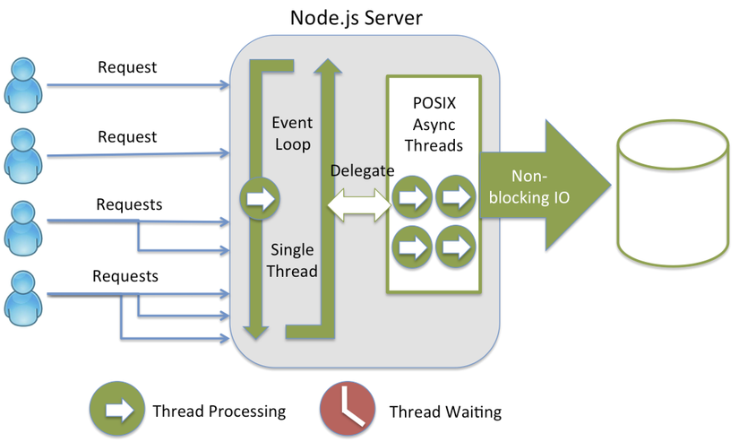

Hình 2: Sơ đồ hoạt động NodeJS Server

**2.2.3 Ưu điểm**

NodeJS cung cấp khả năng mở rộng cao. NodeJS được nhận xét là dễ mở rộng chương trình cả về chiều rộng lẫn chiều sâu.

Vì JavaScript là một trong những ngôn ngữ lập trình phổ biến nhất. Những lập trình viên đã biết JavaScript có thể chuyển sang NodeJS mà không gặp nhiều khó khăn.

Sử dụng NodeJS, lập trình viên sẽ chỉ cần sử dụng một ngôn ngữ lập trình duy nhất là JavaScript cho cả phần front-end và back-end.

Nhờ có tốc độ thông dịch và thực thi nhanh, NodeJS có thêm lợi thế để được chọn làm ngôn ngữ phát triển server-side hiệu quả.

Cộng đồng sử dụng NodeJS lớn mạnh cũng giúp các lập trình viên mới tiếp xúc với NodeJS dễ hòa nhập, học hỏi và tháo gỡ khó khăn.

Có được sự hỗ trợ từ các công cụ thông dụng tích hợp sẵn trong NodeJS. Lập trình viên có thể dễ dàng kiểm tra mã nguồn đã chạy đúng hay chưa với Jasmin trong việc tạo các unit test. Tương tự khi cài đặt những thư viện mới phục vụ cho dự án, Node package manager (npm) sẽ là công cụ hỗ trợ đắc lực.

**2.2.4 Nhược điểm**

Dễ để cho lập trình viên có kinh nghiệm tìm hiểu nhưng lại khá khó cho người mới bắt đầu. Đặc biệt là những lập trình viên quen với kiểu lập trình tuần tự (Synchronous).

Vì nó là công nghệ mới, vậy nên thường chỉ thích hợp với những start up. Những dự án lớn, quan trọng của các công ty lớn sẽ ít chọn NodeJS để làm.

**2.3 ExpressJS**

**2.3.1 Giới thiệu về ExpressJS [6]**

Express là một framework nhỏ nhưng linh động được xây dựng trên nền tảng NodeJS, framework này cung cấp các chức năng mạnh mẽ để phát triển các ứng dụng web và mobile.

Express được sinh ra để làm đơn giản hóa quá trình cấu hình định tuyến, giao tiếp giữa client với server cho lập trình viên. Hiện tại framework này đã có thêm nhiều gói trung gian (middleware packages) hỗ trợ đơn giản hóa công việc của lập trình viên như: body-parser, cors, timeout, ...

Express đang là một trong những framework phổ biến nhất trong lập trình các ứng dụng server-side và được áp dụng trong nhiều framework sử dụng Javascript khác

**2.3.2 Công dụng**

Cấu hình/lập trình các xử lý cho các HTTP request ở tất cả các URL khác nhau.

Kết hợp với các công cụ kết xuất giao diện (“View” rendering) để phản hồi dữ liệu thông qua việc chèn dữ liệu vào các mẫu (templates)

Cấu hình chung toàn bộ ứng dụng website như một cổng (port) kết nối và quy định các thông tin phản hồi (response) tương ứng.

Thêm các thông tin bổ sung vào request, response đang xử lý thông qua các trung gian (middleware) bất cứ khi nào mà request vẫn còn nằm trong giai đoạn xử lý

**2.4 Angular**

**2.4.1 Tổng quản về Angular** [7]

Angular là một javascript framework do google phát triển để xây dựng các Single Page Application (SPA) bằng JavaScript, HTML và TypeScript. Angular cung cấp các tính năng tích hợp cho animation, http service và có các tính năng như auto-complete, navigation, toolbar, menus, … Code được viết bằng TypeScript, biên dịch thành JavaScript và hiển thị tương tự trong trình duyệt.

Angular là chữ A trong PEAN. Trước đây chữ A trong PEAN Stack thường được biết tới AngularJS, nhưng sau năm 2012, Angular đã được Google tiếp quản và phát triển lên Angular 2 rồi tới Angular 4 và phiên bản mới nhất hiện nay là Angular 9. Angular là một Web Framework làm việc ở phía Front-end giúp thuận lợi trong việc tạo các Single Page web Application.

Trước đây, với các ngôn ngữ PHP, Java,... Việc một ứng dụng web chạy thường là hoạt động bởi cơ chế Server Side Rendering. Đó là một cơ chế mọi xử lý logic, validating, routing, binding dữ liệu đều được thực hiện ở phía server và khi có kết quả trả lại server sẽ render một file HTML sau đó gửi về phía người dùng để hiển thị lên Browser. Mỗi lần một request gửi đi và nhận response gửi về thì người dùng phải load lại trang. Với sự ra đời của công nghệ AJAX giúp người dùng có thể đưa dữ liệu lên server và lấy dữ liệu về mà không phải load lại trang. Từ đó người ta đã phát triển một cơ chế mới gọi là Client Side Rendering.

Lợi ích của cơ chế Client Side Rendering:

* Những xử lý logic đơn giản nằm ở phía Client (validate, đọc, sort, filter...)
* Các công việc về routing cũng nằm ở phía Client.
* Data-binding giữa giao diện người dùng và phía backend được xử lý trực tiếp không cần thông qua server.
* Tiết kiệm băng thông và lưu lượng vì không phải gửi request tới server.

**2.4.2 Mô hình hoạt động**

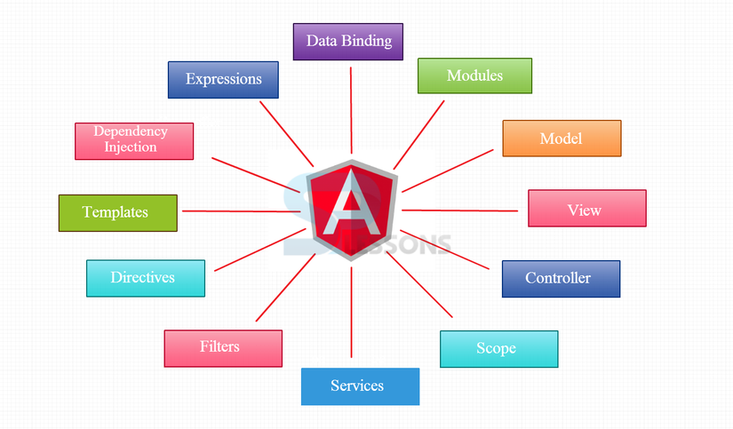

Hình 3: Mô hình hoạt động của Angular

* **Data-binding**: Tự động đồng bộ hóa dữ liệu giữa Model và View.
* **Module**: dùng để định nghĩa một ứng dụng AngularJS. Module giống như một chiếc hộp để chứa các thành phần khác của ứng dụng bên trong nó Module còn được gọi là một container của ứng dụng.
* **Scope**: Là những đối tượng hướng đến model. Nó là cầu nối giữa Controller và View.
* **Controller**: Là những hàm JavaScrip xử lí kết hợp với Scope.
* **Service**: AngularJS sử dụng các API được xây dựng từ các web service để thao tác với Database.
* **Filters**: Bộ lọc để lọc ra các thành phần của một mảng và trả về một mảng mới.
* **Directives**: Đánh dấu vào các yếu tố của DOM, nghĩa là sẽ tạo ra các thẻ HTML tùy chỉnh.
* **Template**: Các rendered view với các thông tin từ controller và model có thể sử dụng trong các file riêng biệt hoặc với view với trang sử dụng Partials.
* **Routing**: Chuyển đổi giữa các action trong Controller.
* **Model View Controller**: Mô hình chia thành phần riêng biệt thành Model, View, Controller. Đây là một mô hình khá hay nhưng trong Angular thì nó được chế biến lại một chút thành Model View View Model.
* **Deep Linking**: Liên kết sâu cho phép mã hóa trạng thái của ứng dụng trong các URL để nó có thể đánh dấu được với công cụ tìm kiếm.
* **Dependency Injection**: Giúp các nhà phát triển tạo ứng dụng dễ dàng hơn.
  + 1. **Tại sao phải sử dụng angular trong việc phát triển front-end của web application**
* Lấy cảm hứng từ các chuẩn của web và được bổ sung thêm bởi các tính năng hiện đại.
* Có bộ tool (Angular CLI) rất mạnh thuận tiện trong quá trình phát triển ứng dụng.
* Có một hệ sinh thái mạnh với cộng đồng lập trình Angular lớn.
* Được tài trợ và phát triển bởi Google, và là một mã nguồn cho phép mọi người có thể.
* Tùy biến theo nhu cầu học và làm việc.
* Angular hỗ trợ đa nền tảng. Có thể sử dụng Angular để tạo web app, desktop app, mobile app,… chạy được trên cả Window lẫn MacOS.
* Tốc độ xây dựng ứng dụng nhanh vì nó hỗ trợ rất nhiều trong công việc xây dựng web.
  + 1. **Ngôn ngữ lập trình typescript**

TypeScript là một dự án mã nguồn mở được phát triển bởi Microsoft, nó có thể được coi là một phiên bản nâng cao của Javascript bởi việc bổ sung tùy chọn kiểu tĩnh và lớp hướng đối tượng mà điều này không có ở Javascript. TypeScript sử dụng tất cả các tính năng của của ECMAScript (một chuẩn chung để chạy Javascript, bắt buộc các browser phải phát triển dựa theo chuẩn đó) như classes, modules. TypeScript có thể sử dụng để phát triển các ứng dụng chạy ở client-side (Angular) và server-side (NodeJS).  
Lợi thế TypeScript:

Dễ phát triển dự án lớn: Với việc sử dụng các kỹ thuật mới nhất và lập trình hướng đối tượng nên TypeScript giúp chúng ta phát triển các dự án lớn một cách dễ dàng.

Nhiều Framework lựa chọn: Hiện nay các Javascript Framework đã dần khuyến khích nên sử dụng TypeScript để phát triển như AngularJS

Hỗ trợ các tính năng của Javascript phiên bản mới nhất: TypeScript luôn đảm bảo việc sử dụng đầy đủ các kỹ thuật mới nhất của Javascript, ví dụ như ECMAScript.

Là mã nguồn mở: TypeScript là một mã nguồn mở nên hoàn toàn có thể sử dụng mà không mất phí, bên cạnh đó còn được cộng đồng hỗ trợ.

TypeScript là Javascript: Bản chất của TypeScript là biên dịch tạo ra các đoạn mã Javascript nên có thể chạy bất kì ở đâu miễn ở đó có hỗ trợ biên dịch Javascript. Ngoài ra còn có thể sử dụng trộn lẫn cú pháp của Javascript vào bên trong TypeScript, điều này giúp các lập trình viên tiếp cận TypeScript dễ dàng hơn.

Các Framework mới như Angular thì chúng ta phải biết cách sử dụng TypeScript trước bởi trong Angular nên sử dụng TypeScript để lập trình nhằm giúp code mạch lạc hơn.

* 1. **PostGres**

**2.5.1 Mô hình [8]**

PostGreSEL là một hệ quản trị cơ sở dữ liệu quan hệ và đối tượng dựa trên POSTGRES, được khoa điện toán của đại học Califonia tại Berkeley phát triển

PosGreSQL là một chương trình mã nguồn mở xây dựng trên mã nguồn ban đầu của đại học Berkeley

**2.5.2 Đặc trưng**

PostgreSQL cung cấp nhiều tính năng mà giúp các nhà phát triển xây dựng ứng dụng giúp quản trị viên xây dựng môi trường chịu lỗi bằng cách bảo vệ tính toàn vẹn dữ liệu

Dưới đây là một số tính năng nổi bật nhất của PostgreSQL:

* Tương thích với các nền tảng khác nhau sử dụng tất cả các ngôn ngữ chính và phần mềm trung gian.
* Nó cung cấp một cơ chế khóa tinh vi nhất.
* Hỗ trợ kiểm soát đồng thời nhiều phiên bản.
* Mature Server-Side Lập trình chức năng
* Tuân thủ tiêu chuẩn SQL ANSI
* Hỗ trợ đầy đủ cho kiến ​​trúc mạng client – server
* SSL sao chép dựa trên đăng nhập và kích hoạt
* Máy chủ dự phòng và tính sẵn sàng cao (high availability)
* Tương thích hướng đối tượng và tương thích ANSI-SQL2008
* Hỗ trợ cho JSON cho phép liên kết với các kho lưu trữ dữ liệu khác như NoQuery, hoạt động như một trung tâm liên kết cho cơ sở dữ liệu polyglot.
  + 1. **Ưu điểm**

Với những tính năng trên thì PostgreSQL có các ưu điểm nổi trội sau:

* PostgreSQL có thể chạy các trang web và ứng dụng web động với LAMP.
* Ghi nhật ký viết trước của PostgreSQL làm cho nó trở thành một cơ sở dữ liệu có khả năng chịu lỗi cao
* Mã nguồn PostgreSQL có sẵn miễn phí theo giấy phép nguồn mở. Điều này cho phép bạn tự do sử dụng, sửa đổi và triển khai nó theo nhu cầu kinh doanh của bạn.
* PostgreSQL hỗ trợ các đối tượng địa lý để bạn có thể sử dụng nó cho các dịch vụ dựa trên vị trí và hệ thống thông tin địa lý.
* PostgreSQL hỗ trợ các đối tượng địa lý để nó có thể được sử dụng làm kho lưu trữ dữ liệu không gian địa lý cho các dịch vụ dựa trên vị trí và hệ thống thông tin địa lý.
* Dễ sử dụng
* Hạn chế việc bảo trì hệ thống
  + 1. **Nhược điểm**

Bên cạnh những điểm mạnh thì PostgreSQL cũng có những điểm yếu:

* Postgres không thuộc sở hữu của một tổ chức. Vì vậy, nó đã gặp khó khăn khi đưa tên của mình ra khỏi đó mặc dù có đầy đủ tính năng và có thể so sánh với các hệ thống DBMS khác
* Những thay đổi được thực hiện để cải thiện tốc độ đòi hỏi nhiều công việc hơn MySQL vì PostgreSQL tập trung vào khả năng tương thích.
* Nhiều ứng dụng nguồn mở hỗ trợ MySQL, nhưng có thể không hỗ trợ PostgreSQL
* Về số liệu hiệu suất, nó chậm hơn MySQL.

**CHƯƠNG 3: KHẢO SÁT HIỆN TRẠNG VÀ XÁC ĐỊNH YÊU CẦU**

**3.1 Khảo sát hiện trạng**

Với sự cạnh tranh của các trang website du lịch qua mạng ngày càng lớn, các trang web thay đổi về chức năng và cả giao diện để đáp ứng nhu cầu mua sách của người dùng. Nên các website liên quan đến sách hiện nay phải đáp ứng được về cả giao diện đẹp, dễ tìm được sách mà người dùng cần và chức năng dễ sử dụng, tiện lợi.

Khảo sát hiện trạng của một số trang web bán sách trên thị trường:

Traveloka

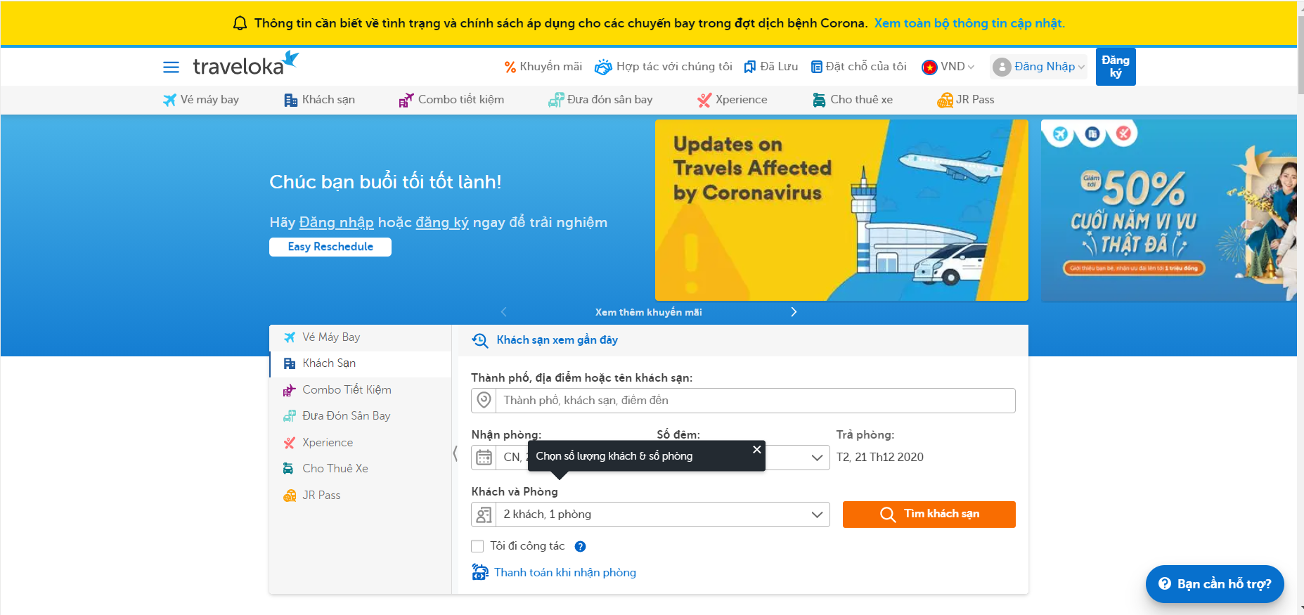

Hình 4: Giao diện Traveloka

* Ưu điểm:
  + Giao diện đẹp than thiện với người dùng, đơn giản.
  + Cách phối màu hợp lý.
  + Bố cục rõ ràng.
* Nhược điểm:
  + Chưa có thanh menu dọc, thông báo các event,…
  + Thanh menu ngang còn ít tính năng.

Website Viettravel

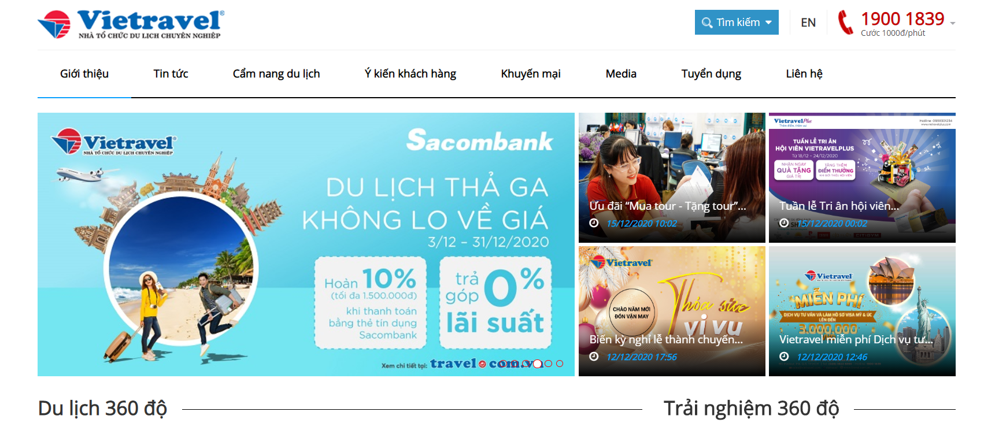

Hình 5: Giao diện website Viettravel

* Ưu điểm:
  + Màu sắc hài hòa, bắt mắt người dung.
  + Thanh menu có thể tìm kiếm với bất kỳ từ khóa nào.
  + Phối bố cục hợp lý hài hòa.
  + Giao diện thân thiện với người dùng.
  + Thanh menu đầy đủ giúp người dung tìm ra nhanh chóng.
* Nhược điểm:
  + Trang chủ có quá nhiều nội dung.
  + Giao diện người dùng chưa được bắt mắt.

**3.2 Xác định yêu cầu**

- Website sẽ giúp người dùng có thể tiếp cận qui trình đặt tour online một cách thuận tiện và dễ dàng nhất.

- Website sẽ cung cấp các chức năng cần thiết của một website thương mại điện tử như: đăng nhập, đăng kí, xem thông tin tour, đặt tour, …

**3.2.1 Functional requirements**

* Phía khách hàng:
* Đăng nhập, đăng ký
* Xem thông tin tour
* Xem các bình luận được yêu thích
* Xem chi tiết tours
* Đánh giá tours
* Đặt tour theo gia đình
* Đọc các blogs
* Xem và chỉnh sửa thông tin khách hàng.
* Tìm kiếm và lọc theo nơi
* Cập nhật thông tin tours
* Xác nhận thông tin tours.
* Phía Admin:
* Xem hoặc cập nhật thông tin admin
* Thay đổi mật khẩu
* Quản lý thông tin tour bao gồm cập nhật ,sửa, xóa
* Quản lý thông tin chuyến đi bao gồm cập nhật ,sửa, xóa
* Quản lý thông tin khách hàng bao gồm thêm, sửa, xóa
* Quản lý thông tin hướng dẫn viên bao gồm thêm, sửa, xóa.

**3.2.2 Non-functional requirements**

- Khả năng sử dụng:

* Giao diện dễ nhìn, thân thiện với người dung
* Dễ dàng thao tác

- Hiệu quả:

* Tốc độ tìm kiếm nhanh và hiệu quả
* Tốc độ tải trang nhanh

- Khả năng tương thích:

* Để đáp ứng nhiều nền tảng và thiết bị

- Phát triển:

* Dễ dàng phát triển các ứng dụng và sử dụng trong kinh doanh các sản phẩm khác

**CHƯƠNG 4: ĐẶC TẢ CHỨC NĂNG**

**4.1 Bảng dành cho use case**

|  |  |  |  |
| --- | --- | --- | --- |
| **No.** | **Requirement** | **Actor** | **Note** |
| 1 | Đăng nhập | Guest, Admin,HDVDL |  |
| 2 | Đăng ký | Guest, Admin,HDVDL |  |
| 3 | Đăng xuất | Guest, Admin,HDVDL |  |
| 4 | Xem các danh sách tour | Guest, Admin,HDVDL |  |
| 5 | Xem bài viết về tour | Guest, Admin,HDVDL |  |
| 6 | Comment | Guest, Admin,HDVDL |  |
| 7 | Tạo Tour du lịch | HDVDL |  |
| 8 | Post bài viết về tour | HDVDL |  |
| 9 | Quản lý các chuyến đi | HDVDL |  |
| 10 | Quản lý dịch vụ | SuperAdmin |  |
| 11 | Quản lý nhân viên | SuperAdmin |  |
| 12 | Quản lý khách hàng | SuperAdmin |  |
| 13 | Quản lý thông tin | Admin |  |
| 14 | Quản lý bình luận | Admin |  |
| 15 | Liệt kê danh sách | Admin |  |
| 16 | Đăng ký chuyến đi | Guest |  |
| 17 | Đánh giá | Guest |  |

Bảng 1: Bảng dành cho use case

**4.2 Liệt kê các actor**

- Guest

- Registered_Client (Guest sau khi đăng nhập)

- Admin

**4.3. Đặc tả Use case**

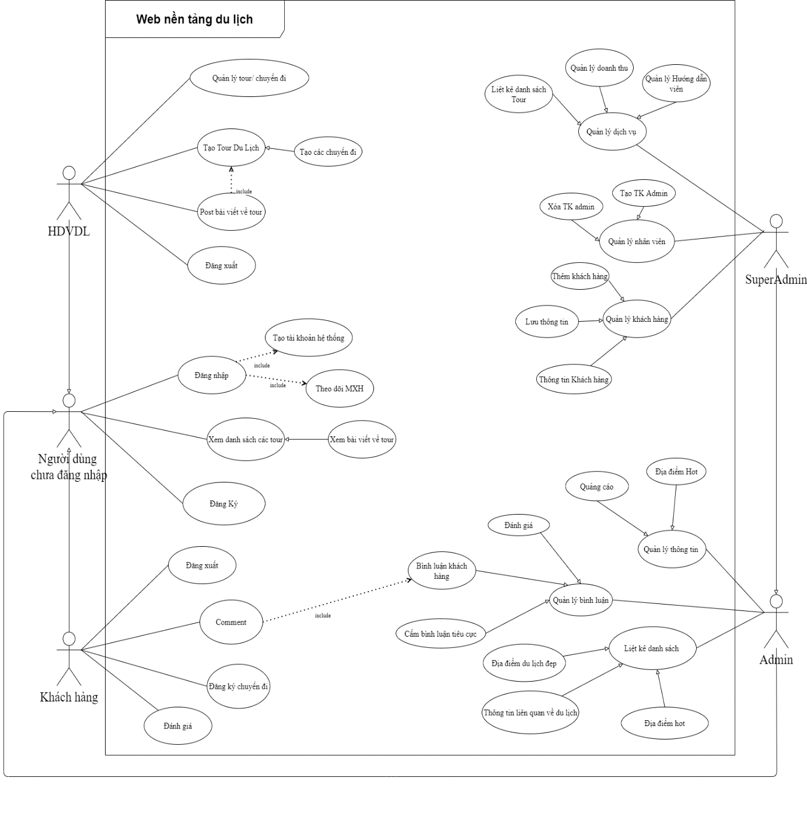

Hình 6 :Usecase

**4.3.1 Use case Đăng Ký**

Table 1: UseCase Đăng Ký

|  |  |
| --- | --- |
| UseCase ID : | NDCL01 |
| UseCase Name : | Đăng Ký |
| Summary Description : | Khách hàng đăng ký thành viên |
| Actor : | Khách hàng |
| Priority : | Phải có |
| Status : | Mức độ chi tiết trung bình |
| Pre-Condition : | khách hàng chưa có đăng nhập vào hệ thống |
| Post-Condition(s) : | khách hàng đăng ký thành viên , được cấp tài khoản để đăng nhập vào hệ thống |
| Basic Path : | Vào giao diện trang chủ  Click đăng ký thành viên  Nhập thông tin cần thiết  Click đăng ký |
| Alternative Path : | nhập thông tin sai hoặc chưa đủ. |
| Non-Functional Requirements : | Lưu thông tin khách hàng ,Mã hóa mật khẩu và tài khoản. |

**4.3.2 Use case Đăng nhập**

Table 2 : UseCase Đăng nhập

|  |  |
| --- | --- |
| UseCase ID : | KH01 |
| UseCase Name : | Đăng nhập |
| Summary Description : | Kiểm tra và xác thực vai trò người dùng |
| Actor : | Khách hàng |
| Priority : | Phải có |
| Status : | Mức độ chi tiết trung bình |
| Pre-Condition : | Khách hàng phải có tài khoản mới có thể đăng nhập |
| Post-Condition(s) : | Khi khách hàng đăng nhập thì hiển thị đăng nhập phân quyền khác nhau cho 2 chức vụ  Phần hiển thị phân quyền quản trị bao gồm khách hàng và hướng dẫn viên |
| Basic Path : | Vào giao diện đăng nhập  Nếu chưa có tài khoản thì đăng ký tài khoản (Quản trị cấp ID đăng ký )  Nhập tài khoản  và mật khẩu  Click đăng nhập Hiển thị nội dung hệ thống |
| Alternative Path : | Đăng nhập sai tài khoản hoặc mật khẩu  Bị hack tài khoản mật khẩu  Bị khóa tài khoản khi đăng nhập sai quá nhiều  Không thể đăng nhập khi nghỉ việc và mất bị lock ID  Đổi tài khoản mật khẩu và login không thành công |
| Non-Functional Requirements : | Bảo mật cho mục ID, tài khoản và mật khẩu  Hỗ trợ lưu thông tin lịch sử đăng nhập cho hệ thống  Liên kết với các thông tin trong hệ thống |

**4.3.3 Use case Comment**

Table 3: Usecase Comment

|  |  |
| --- | --- |
| UseCase ID : | KH02 |
| UseCase Name : | Comment |
| Summary Description | Khách hàng bình luận vào trang |
| Actor : | Khách hàng |
| Priority : | Phải có |
| Status : | Mức độ chi tiết trung bình |
| Pre-Condition : | Khách hàng phải có tài khoản mới có thể đăng nhập và sau đó có thể bình luận |
| Post-Condition(s) : | Khi khách hàng đăng nhập thì mỗi chuyến đi khách hàng có thể bình luận và coi bình luận của các khách hàng khác |
| Basic Path : | Vào giao diện đăng nhập  Nhập tài khoản  và mật khẩu  Click đăng nhập  Vào các tour và trượt xuống phía dưới  Nhấn vào phần bình luận |
| Alternative Path : | Không thể bình luận  Bình luận được nhưng không thể up lên trang  Không thể coi bình luận của người khác |
| Non-Functional Requirements : | Bảo mật cho mục ID, tài khoản và mật khẩu  Liên kết với các thông tin trong hệ thống |

**4.3.4. Use case Đăng Ký chuyến đi**

Table 4 : UseCase Đăng ký chuyến đi

|  |  |
| --- | --- |
| UseCase ID : | KH03 |
| UseCase Name : | Đăng Ký Chuyến Đi |
| Summary Description: | Điền thông tin tài khoản password thông tin cá nhân của khách hàng vào form đăng kí |
| Actor : | Khách Hàng |
| Priority : | Phải có |
| Status : | Mức độ chi tiết cao |
| Pre-Condition : | Khách hàng phải có tài khoản đăng nhập rồi mới có thể tiếp tục đăng ký chuyến đi |
| Post-Condition(s) : | Khi khách hàng đăng ký chuyến đi thì sẽ phải điền tất cả thông tin tất yếu để có thể quản lý chuyển đi cho khách hàng |
| Basic Path : | Khách hàng đăng nhập vào  Click vào Đăng Ký Chuyến Đi  Điền thông tin cá nhân , số lượng người vào form đăng ký  Xác nhận các thông tin tất yếu  Sau khi hoàn thành các thao tác  nhấp Xác Nhận |
| Alternative Path : | Đăng ký sai thông tin  Điền thiếu thông tin cá nhân  Phần mềm update nên có trường hợp ko thể đăng ký |
| Non-Functional Requirements : | Bảo mật cho mục ID, tài khoản và mật khẩu  Hỗ trợ lưu thông tin cho hệ thống  Liên kết với các thông tin trong hệ thống  Lưu thông tin nhân viên vào database |

**4.3.5. Use case Đánh giá**

Table 5 : UseCase Đánh Giá

|  |  |
| --- | --- |
| UseCase ID : | KH04 |
| UseCase Name : | Đáng giá |
| Summary Description : | Đánh giá chuyến đi sau khi khách hàng đã đi |
| Actor : | Khách hàng |
| Priority : | Phải có |
| Status : | Mức độ chi tiết trung bình |
| Pre-Condition : | Khách hàng phải có tài khoản mới có thể đánh giá |
| Post-Condition(s) : | Khi khách hàng đăng nhập thì có thể đánh giá chuyến đi  Khách hàng có thể coi các đánh giá của các khách hàng khác |
| Basic Path : | Vào giao diện đăng nhập  Nhập tài khoản  và mật khẩu  Click đăng nhập  Vào phần đánh giá chuyến đi |
| Alternative Path : | Đăng nhập sai tài khoản hoặc mật khẩu  Không thể vào phần đánh giá  Đánh giá bị lỗi và không thể coi các phần đánh giá  Hệ thống update nên không thể đánh giá |
| Non-Functional Requirements : | Bảo mật cho mục ID, tài khoản và mật khẩu  Liên kết với các thông tin trong hệ thống |

**4.3.6. Use case xem danh sách tours**

Table 6 : UseCase Xem danh sách Tours

|  |  |
| --- | --- |
| Use Case ID : | NDCL02 |
| Use Case Name : | xem danh sách tour |
| Summary Description : | hiện danh sách tour |
| Actor : | Khách hàng |
| Priority : | Phải có |
| Status : | Mức độ chi tiết trung bình |
| Pre-Condition : | khách hàng chưa có đăng nhập vào hệ thống |
| Post-Condition(s) : | hiện danh sách tour và các bài viết về tour |
| Basic Path : | Vào giao diện trang chủ  click danh sách tour  click tour cần xem bài viết  hiện thị bài viết |
| Alternative Path : | Lỗi hiển thị giao diện .  Không lưu trong danh sách tours |
| Non-Functional Requirements : | Hiện thị và tìm kiếm thông tin bài viết nhanh , chính xác , hiệu suất tốt. |

**4.3.7. Use case Hiển thị danh sách Tours**

Table 7 : UseCase Hiển thị danh sách Tours

|  |  |
| --- | --- |
| Use Case ID : | NDCL03 |
| Use Case Name : | Xem bài viết về Tours |
| Summary Description : | Theo dõi các bài viết về Tours |
| Actor : | Khách hàng |
| Priority : | Phải có |
| Status : | Mức độ chi tiết trung bình |
| Pre-Condition : | Khách hàng chưa có đăng nhập vào hệ thống |
| Post-Condition(s) : | Hiện danh sách tour và các bài viết về tour |
| Basic Path : | Vào giao diện trang chủ  Click danh sách tour  Click tour cần xem bài viết  Theo dõi các bài viết về Tour  Hiện thị bài viết |
| Alternative Path : | Lỗi hiển thị giao diện .  Không lưu trong danh sách tours |
| Non-Functional Requirements : | Hiện thị và tìm kiếm thông tin bài viết nhanh , chính xác , hiệu suất tốt. |

**4.3.8. Use case Số lượng chuyến đi**

Table 8 : UseCase Số Lượng chuyến đi

|  |  |
| --- | --- |
| UseCase ID : | HDVDL01 |
| UseCase Name : | Số lượng chuyến đi |
| Summary Description : | Tạo các tour du lịch theo nhu cầu của khách hàng |
| Actor : | Hướng dẫn viên du lịch |
| Priority : | Phải có |
| Status : | Mức độ chi tiết cao |
| Pre-Condition : | Hướng dẫn viên du lịch đăng nhập vào hệ thống và lên danh sách tạo tour và số lượng tour |
| Post-Condition(s) : | Khi khách hàng đăng nhập thì hiển thị đăng nhập phân quyền khác nhau cho 2 chức vụ  Sau khi đăng nhập vào phần hướng dẫn viên và đăng ký tour và tạo số lượng tour |
| Basic Path : | Vào giao diện đăng nhập  Nhập tài khoản  và mật khẩu và chọn chức vụ  Click đăng nhập  Vào phần tạo tour du lịch và đăng ký |
| Alternative Path : | Đăng nhập sai tài khoản hoặc mật khẩu  Đăng ký tour thất bại do khóa tài khoản  Đăng ký tour fail do lỗi hệ thống  Điền thiếu thông tin |
| Non-Functional Requirements : | Bảo mật cho mục ID, tài khoản và mật khẩu  Hỗ trợ lưu thông tin lịch sử đăng nhập , thông tin khách hàng cho hệ thống  Liên kết với các thông tin trong hệ thống |

**4.3.9. Use case Tạo các chuyến đi**

Table 9 : Tạo các chuyến đi

|  |  |
| --- | --- |
| UseCase ID : | HDVDL02 |
| UseCase Name : | Tạo các chuyến đi |
| Summary Description : | Tạo các chuyến đi vào các khu du lịch đáp ứng nhu cầu khách hàng |
| Actor : | Hướng dẫn viên du lịch |
| Priority : | Phải có |
| Status : | Mức độ chi tiết trung bình |
| Pre-Condition : | Tạo các chuyến đi sau khi tham khảo các địa điểm du lịch hot và số lượng người tham gia đông |
| Post-Condition(s) : | Sau khi HDV đăng nhập vào hệ thống và đăng ký tour và tạo các chuyến đi |
| Basic Path : | Vào giao diện đăng nhập  Nhập tài khoản  và mật khẩu  Click đăng nhập  Vào đăng ký tour và tạo các chuyến đi có sẵn |
| Alternative Path : | Đăng nhập sai tài khoản hoặc mật khẩu  Số lượng người không đủ  Bị khóa tài khoản khi đăng nhập sai quá nhiều |
| Non-Functional Requirements : | Bảo mật cho mục ID, tài khoản và mật khẩu  Hỗ trợ lưu thông tin lịch sử đăng nhập cho hệ thống  Liên kết với các thông tin trong hệ thống |

**4.3.10. Use case Quản lý Tour / Chuyến đi**

Table 10 : Quản lý Tour / Chuyến Đi

|  |  |
| --- | --- |
| UseCase ID : | HDVDL03 |
| UseCase Name : | Quản lý tour / chuyến đi |
| Summary Description : | Kiểm tra và xác thực các tour đã được tạo |
| Actor : | Hướng dẫn viên du lịch |
| Priority : | Phải có |
| Status : | Mức độ chi tiết trung bình |
| Pre-Condition : | Phải là Hướng dẫn viên mới có thể coi |
| Post-Condition(s) : | Sau khi đăng nhập và theo dõi các tour các thành viên khác đã tạo và quản lý xóa tour nếu số lượng người k đủ |
| Basic Path : | Vào giao diện đăng nhập  Nhập tài khoản  và mật khẩu  Click đăng nhập  Vào quản lý tour và theo dõi các tour đã đc tạo |
| Alternative Path : | Đăng nhập sai tài khoản hoặc mật khẩu  Đổi tài khoản mật khẩu và login không thành công  Tour được tạo bị trùng và bị thiếu thông tin |
| Non-Functional Requirements : | Bảo mật cho mục ID, tài khoản và mật khẩu  Hỗ trợ lưu thông tin lịch sử đăng nhập cho hệ thống  Liên kết với các thông tin trong hệ thống |

**4.3.11. Use case post bài viết về Tour**

Table 11 : UseCase Post bài viết về Tour

|  |  |
| --- | --- |
| UseCase ID : | HDVDL04 |
| UseCase Name : | Quản lý tour / chuyến đi |
| Summary Description : | Kiểm tra và xác thực các tour đã được tạo |
| Actor : | Hướng dẫn viên du lịch |
| Priority : | Phải có |
| Status : | Mức độ chi tiết trung bình |
| Pre-Condition : | Phải là Hướng dẫn viên mới có thể coi |
| Post-Condition(s) : | Sau khi đăng nhập và theo dõi các tour các thành viên khác đã tạo và quản lý xóa tour nếu số lượng người k đủ |
| Basic Path : | Vào giao diện đăng nhập  Nhập tài khoản  và mật khẩu  Click đăng nhập  Vào quản lý tour và theo dõi các tour đã đc tạo |
| Alternative Path : | Đăng nhập sai tài khoản hoặc mật khẩu  Đổi tài khoản mật khẩu và login không thành công  Tour được tạo bị trùng và bị thiếu thông tin |
| Non-Functional Requirements : | Bảo mật cho mục ID, tài khoản và mật khẩu  Hỗ trợ lưu thông tin lịch sử đăng nhập cho hệ thống  Liên kết với các thông tin trong hệ thống |

**4.3.12. Use case Quản lý doanh thu**

Table 12 : UseCase Quản lý doanh thu

|  |  |
| --- | --- |
| Use Case ID : | SUPERADMIN02 |
| Use Case Name : | quản lý doanh thu |
| Summary Description : | quản lý doanh thu |
| Actor : | Super Admin |
| Priority : | Phải có |
| Status : | Mức độ chi tiết trung bình |
| Pre-Condition : | Đăng nhập vào hệ thống bằng tài khoản super admin |
| Post-Condition(s) : | hiện danh sách thu chi |
| Basic Path : | đăng nhập vào hệ thống bằng tài khoản super admin  click quản lý doanh thu  hiển thị giao diện quản lý doanh thu |
| Alternative Path : | Không hiển thị Thông tin các doanh thu trong ngày  Không tinh chỉ só doanh thu  Các chỉ số doanh thu không chinh xác |
| Non-Functional Requirements : | Giúp lưu thông tin vào hệ thống  Bảo mật thông tin cho hệ thống  Sao lưu các thông tin hỗ trợ các chức năng khác |

**4.3.13. Use case quản lý hướng dẫn viên**

Table 13 : UseCase Quản lý hướng dẫn viên

|  |  |
| --- | --- |
| Use Case ID : | SUPERADMIN03 |
| Use Case Name : | quản lý hướng dẫn viên |
| Summary Description : | quản lý hướng dẫn viên |
| Actor : | Super Admin |
| Priority : | Phải có |
| Status : | Mức độ chi tiết trung bình |
| Pre-Condition : | Dã đăng nhập vào hệ thống bằng tài khoản super admin |
| Post-Condition(s) : | Hiển thị giao diện quản lý hướng dẫn viên |
| Basic Path : | Đăng nhập vào hệ thống bằng tài khoản super admin  Click quản lý doanh thu  Hiển thị giao diện quản lý hướng dẫn viên |
| Alternative Path : | Thông tin danh sách hướng dẫn viên không hiển thị |
| Non-Functional Requirements : | Lưu thông tin và hỗ trợ các hệ thống khác |

**4.3.14. Use case Tạo tài khoãn admin**

Table 14 : UseCase Tạo tài khoản Admin

|  |  |
| --- | --- |
| Use Case ID : | SUPERADMIN04 |
| Use Case Name : | Tạo tài khoản Admin |
| Summary Description : | Tạo tài khoản cho Admin |
| Actor : | Super Admin |
| Priority : | Phải có |
| Status : | Mức độ chi tiết trung bình |
| Pre-Condition : | đã đăng nhập vào hệ thống bằng tài khoản super admin |
| Post-Condition(s) : | tại tài khoản Admin |
| Basic Path : | đăng nhập vào hệ thống bằng tài khoản super admin  click quản lý Admin  Hiển thị danh sách tài khoản Admin  click tạo tài khoản Admin  Điền thông tin.  click tạo. |
| Alternative Path : | Không thể tạo admin khi chưa có sự kiểm duyệt  Khi admin đã bị xóa không thể tạo được nữa |
| Non-Functional Requirements : | Lưu thông tin của nhân viên vô cùng quan trọng  Bảo mật cực kì cao |

**4.3.15. Use case Xóa tài khoãn admin**

Table 15 : UseCase Xóa tài khoản Admin

|  |  |
| --- | --- |
| Use Case ID : | SUPERADMIN05 |
| Use Case Name : | xóa tài khoản Admin |
| Summary Description : | xóa tài khoản Admin |
| Actor : | Super Admin |
| Priority : | Phải có |
| Status : | Mức độ chi tiết trung bình |
| Pre-Condition : | đã đăng nhập vào hệ thống bằng tài khoản super admin |
| Post-Condition(s) : | xóa tài khoản Admin |
| Basic Path : | đăng nhập vào hệ thống bằng tài khoản super admin  click quản lý Admin  Hiển thị danh sách tài khoản Admin  click xóa . |
| Alternative Path : | Không thể khóa tài khoản nếu superadmin là người thành lập |
| Non-Functional Requirements : | Lưu thông tin các chưc năng cấp cao  Bảo mật kĩ lưỡng vì đây là admin độ cấp cáo trong hệ thống thông tin  Hỗ trợ thông tin cho các hệ thống khác |

**4.3.16. Use case thêm thông tin khách hàng**

Table 16 : UseCase thêm thông tin khách hàng

|  |  |
| --- | --- |
| Use Case ID : | SUPERADMIN06 |
| Use Case Name : | Thêm thông tin khách hàng |
| Summary Description : | Quản lý khách hàng |
| Actor : | Super Admin |
| Priority : | Phải có |
| Status : | Mức độ chi tiết trung bình |
| Pre-Condition : | Đã đăng nhập vào hệ thống bằng tài khoản super admin |
| Post-Condition(s) : | Lưu thông tin khách hàng |
| Basic Path : | Đăng nhập vào hệ thống bằng tài khoản super admin  Click quản lý khách hàng  Hiển thị giao diện quản lý khách hàng.  Click thêm thông tin.  Điển thông tin khách hàng.  Click lưu. |
| Alternative Path : | Không thể thêm thông tin nếu ghi chưa đủ thông tin vào form đăng ký  Chưa xác thực gmail  Chưa đăng ký vào hệ thống |
| Non-Functional Requirements : | Lưu thông tin các khách hàng yêu thích  Liên kết với các hệ thống khác |

**4.3.17. Use case Liệt kê danh sách**

Table 17 : UseCase Liệt Kê Danh Sách

|  |  |
| --- | --- |
| Use Case ID : | ADMIN01 |
| Use Case Name : | Liệt kê danh sách |
| Summary Description : | Liệt kê danh sách các tour/ chuyến đi |
| Actor : | Admin |
| Priority : | Phải có |
| Status : | Mức độ chi tiết trung bình |
| Pre-Condition : | Đã đăng nhập vào hệ thống bằng tài khoản admin |
| Post-Condition(s) : | Hiển thị danh sách tour/ chuyến đi |
| Basic Path : | Đăng nhập vào hệ thống bằng tài khoản admin  Click danh sách  Chọn tour/ chuyến đi  Hiển thị giao diện danh sách tour/ chuyến đi |
| Alternative Path : | Không hiển thị các danh sách cũ và các danh sách mới  Lỗi hiển thị danh sách thông tin |
| Non-Functional Requirements : | Lưu thông tin vào hệ thống  Có độ chính xác , dễ sử dụng độ bảo mật cao |

**4.3.18. Usecase Quản lý bình luận**

Table 18 : UseCase Quản lý bình luận

|  |  |
| --- | --- |
| UseCase ID : | ADMIN02 |
| UseCase Name : | Quản lý bình luận |
| Summary Description : | Kiểm tra các phần bình luận của khách hàng |
| Actor : | Admin |
| Priority : | Phải có |
| Status : | Mức độ chi tiết trung bình |
| Pre-Condition : | Admin có tài khoản đăng nhập mới có thể quản lý |
| Post-Condition(s) : | Sau khi đăng nhập phân quyền admin thì có thể coi phần bình luận |
| Basic Path : | Vào giao diện đăng nhập  Nhập tài khoản  và mật khẩu phân quyền admin  Click đăng nhập  Vào phần quản lý  bình luận của khách hàng |
| Alternative Path : | Đăng nhập sai tài khoản hoặc mật khẩu  Các phần bình luận ẩn danh  Các phần bình luận mang tính chất thiếu văn hóa đả kích |
| Non-Functional Requirements : | Hỗ trợ lưu thông tin lịch sử đăng nhập của khách hàng cho hệ thống  Liên kết với các thông tin trong hệ thống |

**4.3.19. Usecase Quản lý thông tin**

Table 19 : UseCase Quản lý thông tin

|  |  |
| --- | --- |
| UseCase ID : | ADMIN03 |
| UseCase Name : | Quản lý thông tin |
| Summary Description : | Kiểm tra các phần thông tin |
| Actor : | Admin |
| Priority : | Phải có |
| Status : | Mức độ chi tiết trung bình |
| Pre-Condition : | Admin có tài khoản đăng nhập mới có thể quản lý |
| Post-Condition(s) : | Sau khi đăng nhập phân quyền admin thì có thể coi phần thông tin |
| Basic Path : | Vào giao diện đăng nhập  Nhập tài khoản  và mật khẩu phân quyền admin  Click đăng nhập  Vào phần quản lý  thông tin của hệ thống |
| Alternative Path : | Đăng nhập sai tài khoản hoặc mật khẩu  Các phần thông tin sai lệch và thông tin giả |
| Non-Functional Requirements : | Hỗ trợ lưu thông tin lịch sử đăng nhập của khách hàng cho hệ thống  Liên kết với các thông tin trong hệ thống |

**CHƯƠNG 5: THIẾT KẾ ỨNG DỤNG**

**5.1 Thiết kế cơ sở dữ liệu**

**5.1.1 Sơ đồ thiết kế cơ sở dữ liệu**

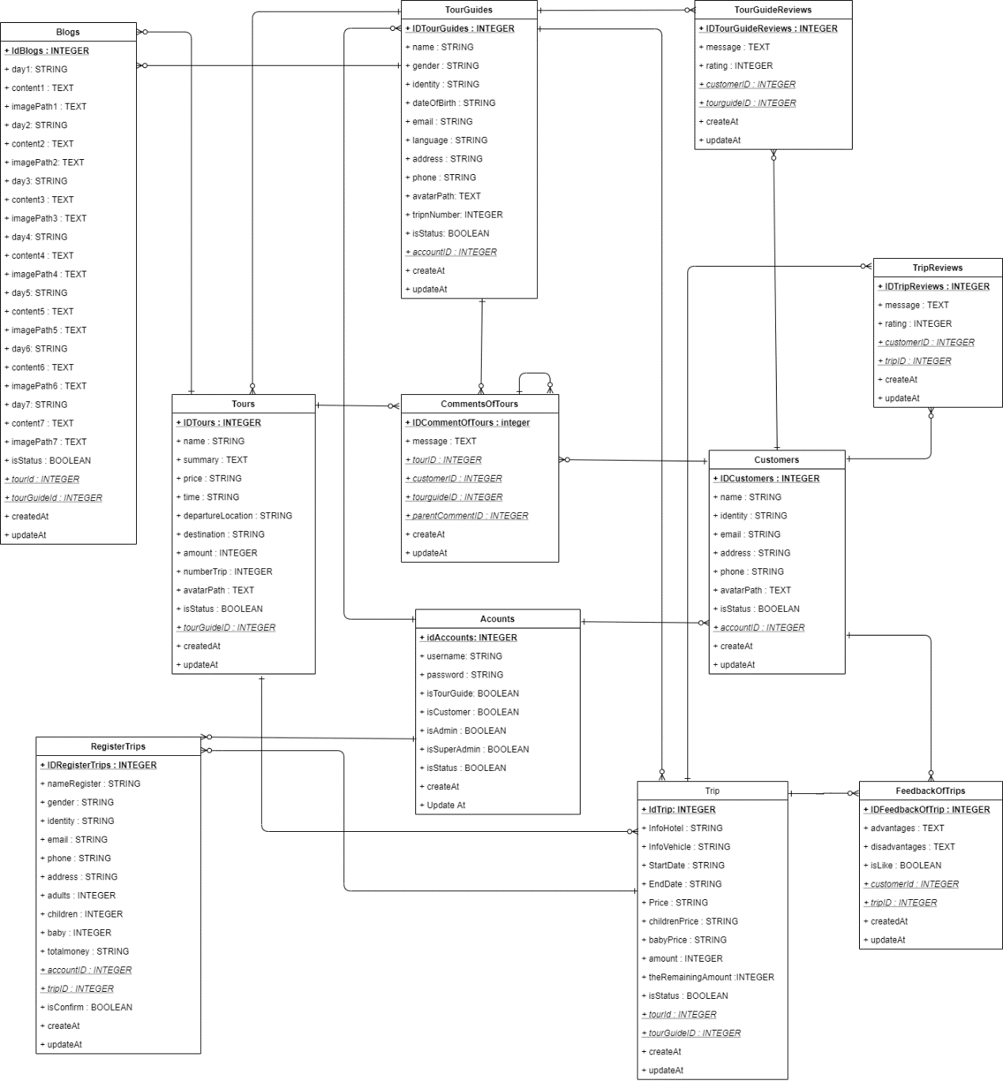

Hình 7: Sơ đồ thiết kế cơ sở dữ liệu

**5.1.2 Mô tả sơ đồ thiết kế cơ sở dữ liệu**

**5.1.2.1 Table Blogs**

|  |  |  |  |
| --- | --- | --- | --- |
| STT | Tên Thuộc Tính | Kiểu Dữ Liệu | Ý nghĩa |
| 1 | _ID | ObjectId | Giá trị ID được tạo tự động |
| 2 | Day1 | STRING | Ngày 1 |
| 3 | Content1 | TEXT | Nội dung 1 |
| 4 | ImagePath1 | TEXT | Đường dẫn hình ảnh 1 |
| 5 | Day2 | STRING | Ngày 2 |
| 6 | Content2 | TEXT | Nội dung 2 |
| 7 | ImagePath2 | TEXT | Đường dẫn hình ảnh 2 |
| 8 | Day3 | STRING | Ngày 3 |
| 9 | Content3 | TEXT | Nội dung 3 |
| 10 | ImagePath3 | TEXT | Đường dẫn hình ảnh 3 |
| 11 | Day4 | STRING | Ngày 4 |
| 12 | Content4 | TEXT | Nội dung 4 |
| 13 | ImagePath4 | TEXT | Đường dẫn hình ảnh 4 |
| 14 | Day5 | STRING | Ngày 5 |
| 15 | Content5 | TEXT | Nội dung 5 |
| 16 | ImagePath5 | TEXT | Đường dẫn hình ảnh 5 |
| 17 | Day6 | STRING | Ngày 6 |
| 18 | Content6 | TEXT | Nội dung 6 |
| 19 | ImagePath6 | TEXT | Đường dẫn hình ảnh 6 |
| 20 | Day7 | STRING | Ngày 7 |
| 21 | Content7 | TEXT | Nội dung 7 |
| 22 | ImagePath7 | TEXT | Đường dẫn hình ảnh 7 |
| 23 | isStatus | BOOLEAN | Trạng thái |

Bảng 2: Table Blogs

**5.1.2.2 Table Tours**

|  |  |  |  |
| --- | --- | --- | --- |
| **STT** | **Tên Thuộc tính** | **Kiểu dữ liệu** | **Ý nghĩa** |
| 1 | _ID | ObjectID | Giá trị ID được tạo tự động |
| 2 | Name | STRING | Tên tours |
| 3 | Summary | TEXT | Tóm lược tour |
| 4 | Price | STRING | Giá tour |
| 5 | Time | STRING | Thời gian |
| 6 | DepartureLocation | STRING | Địa điểm khởi hành |
| 7 | Destination | STRING | Nơi đến |
| 8 | Amount | INTEGER | Số tiền |
| 9 | NumberTrips | INTEGER | Mã số chuyến đi |
| 10 | Avatar Path | TEXT | Đường dẫn hình ảnh tour |
| 11 | isStatus | BOOLEAN | Trạng thái |

Bảng 3: Table Tours

**5.1.2.3 Table TourGuides**

|  |  |  |  |
| --- | --- | --- | --- |
| **STT** | **Tên Thuộc tính** | **Kiểu dữ liệu** | **Ý nghĩa** |
| 1 | _ID | ObjectId | Giá trị ID được tạo tự động |
| 2 | Name | STRING | Tên hướng dẫn viên |
| 3 | Gender | STRING | Giới tính |
| 4 | DateOfBirth | STRING | Ngày xinh |
| 5 | Email | STRING | Email |
| 6 | Language | STRING | Ngôn ngữ |
| 7 | Address | STRING | Địa chỉ |
| 8 | Phone | STRING | Số điện thoại |
| 9 | Avatar Path | TEXT | Đường dẫn hình ảnh ava |
| 10 | TripNumber | INTEGER | Mã số chuyến đi |
| 11 | isStatus | BOOLEAN | Trạng thái hoạt động |

Bảng 4: Table TourGuides

**5.1.2.4 Table RegisterTrips**

|  |  |  |  |
| --- | --- | --- | --- |
| **STT** | **Tên Thuộc tính** | **Kiểu dữ liệu** | **Ý nghĩa** |
| 1 | _ID | ObjectId | Giá trị ID được tạo tự động |
| 2 | NameRegister | STRING | Tên Tour đăng ký |
| 3 | Gender | STRING | Giới tính |
| 4 | Indentity | STRING | CMND/CCCD |
| 5 | Email | STRING | Email |
| 6 | Phone | STRING | Số điện thoại |
| 7 | Address | STRING | Địa chỉ |
| 8 | Adults | INTEGER | Người lớn |
| 9 | Children | INTEGER | Trẻ em |
| 10 | Baby | INTEGER | Em bé |
| 11 | TotalMoney | STRING | Tổng số tiền |
| 12 | isConfirm | BOOLEAN | Xác nhận |

Bảng 5: Table RegisterTrips

**5.1.2.5 Table CommentOfTours**

|  |  |  |  |
| --- | --- | --- | --- |
| **STT** | **Tên Thuộc tính** | **Kiểu dữ liệu** | **Ý nghĩa** |
| 1 | _ID | ObjectId | Giá trị ID được tạo tự động |
| 2 | Message | TEXT | Lời nhắn |

Bảng 6: Table CommentOfTours

**5.1.2.6 Table Accounts**

|  |  |  |  |
| --- | --- | --- | --- |
| **STT** | **Tên Thuộc tính** | **Kiểu dữ liệu** | **Ý nghĩa** |
| 1 | _ID | ObjectId | Giá trị ID được tạo tự động |
| 2 | Username | STRING | Tài khoản |
| 3 | Password | STRING | Mật Khẩu |
| 4 | isTourGuide | BOOLEAN | Là hướng dẫn viên |
| 5 | isCustomer | BOOLEAN | Là khách hàng |
| 6 | isAdmin | BOOLEAN | Là admin |
| 7 | isSuperAdmin | BOOLEAN | Là superadmin |
| 8 | isStatus | BOOLEAN | Trạng thái |

Bảng 7: Table Accounts

**5.1.2.7 Table TourGuideReviews**

|  |  |  |  |
| --- | --- | --- | --- |
| **STT** | **Tên Thuộc tính** | **Kiểu dữ liệu** | **Ý nghĩa** |
| 1 | _ID | ObjectId | Giá trị ID được tạo tự động |
| 2 | Message | TEXT | Lời nhắn |
| 3 | Rating | INTEGER | Xếp hạng |

Bảng 8: Table TourGuideReviews

**5.1.2.8 Table Customers**

|  |  |  |  |
| --- | --- | --- | --- |
| **STT** | **Tên Thuộc tính** | **Kiểu dữ liệu** | **Ý nghĩa** |
| 1 | _ID | ObjectId | Giá trị ID được tạo tự động |
| 2 | Name | STRING | Tên Khách hàng |
| 3 | Address | STRING | Địa chỉ |
| 4 | Indentity | STRING | CMND/CCCD |
| 5 | Email | STRING | Email |
| 6 | Phone | STRING | Số điện thoại |
| 7 | AvatarPath | TEXT | Đường dẫn hình ảnh |
| 8 | IsStatus | BOOLEAN | Trạng thái |

Bảng 9: Table Customers

**5.1.2.9 Table Trip**

|  |  |  |  |
| --- | --- | --- | --- |
| **STT** | **Tên Thuộc tính** | **Kiểu dữ liệu** | **Ý nghĩa** |
| 1 | _ID | ObjectId | Giá trị ID được tạo tự động |
| 2 | InfoHotel | STRING | Thông tin khách sạn |
| 3 | InfoVehicle | STRING | Thông tin phương tiện |
| 4 | StartDate | STRING | Ngày bắt đầu |
| 5 | EndDate | STRING | Ngày kết thúc |
| 6 | Price | STRING | Giá thành |
| 7 | ChildrenPrice | STRING | Giá trẻ em |
| 8 | BabyPrice | STRING | Giá em bé |
| 9 | Amount | INTEGER | Giá tiền |
| 10 | TheRemainingAmount | INTEGER | Số lượng còn lại |
| 11 | isStatus | BOOLEAN | Trạng thái |

Bảng 10: Table Trip

**5.1.2.10 Table FeedbackOfTrips**

|  |  |  |  |
| --- | --- | --- | --- |
| **STT** | **Tên Thuộc tính** | **Kiểu dữ liệu** | **Ý nghĩa** |
| 1 | _ID | ObjectId | Giá trị ID được tạo tự động |
| 2 | advantages | TEXT | Lợi thế |
| 3 | disadvantages | TEXT | Nhược điểm |
| 4 | isLike | BOOLEAN | Được yêu thích |

Bảng 11: Table FeedbackOfTrips

**5.1.2.11 Table TripReviews**

|  |  |  |  |
| --- | --- | --- | --- |
| **STT** | **Tên Thuộc tính** | **Kiểu dữ liệu** | **Ý nghĩa** |
| 1 | _ID | ObjectId | Giá trị ID được tạo tự động |
| 2 | Message | TEXT | Lời nhắn |
| 3 | Rating | INTEGER | Xếp hạng |

Bảng 12: Table TripReviews

**5.2 Sơ đồ tuần tự (Sequence Diagram)**

**5.2.1 Sequence Đăng ký**

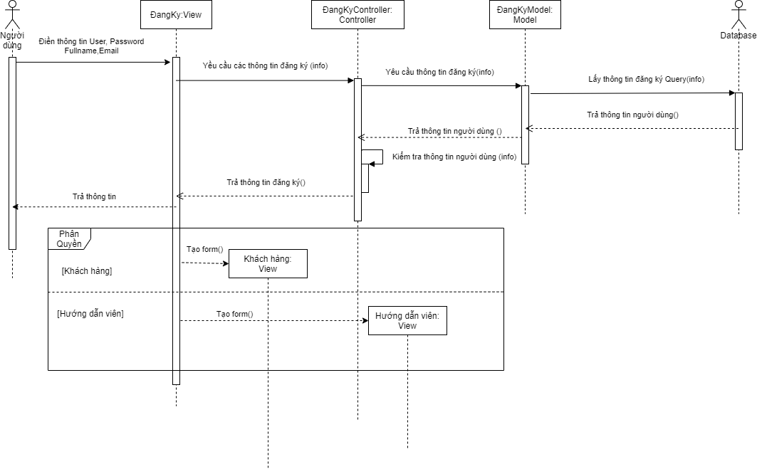

Hình 8:Sequence Đăng Ký

**5.2.2 Sequence Đăng nhập**

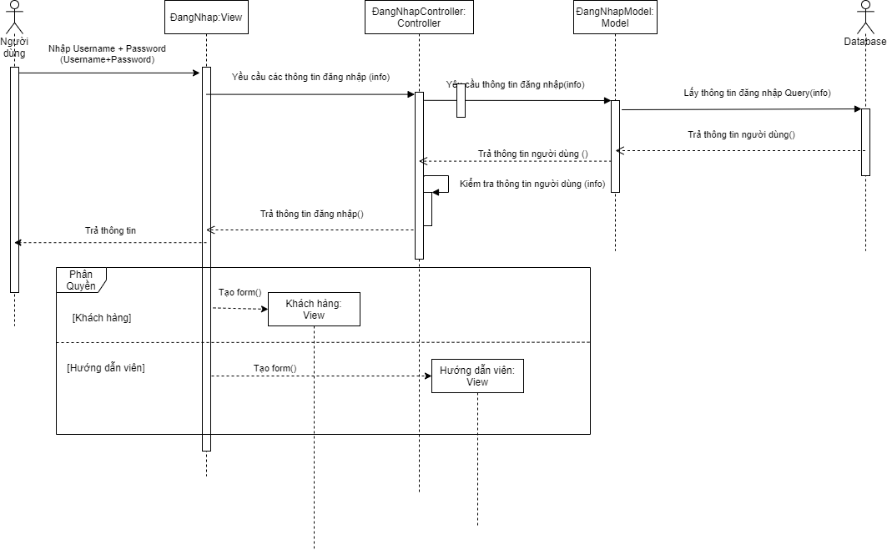

Hình 9: Sequence Đăng nhập

**5.2.3 Sequence Thông tin cá nhân**

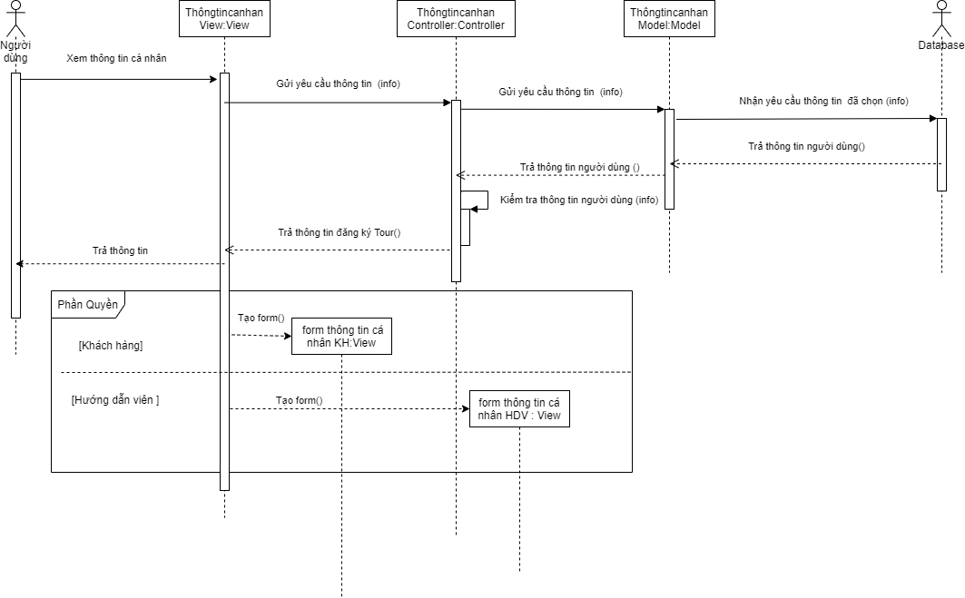

Hình 10: Sequence thông tin cá nhân

**5.2.4 Sequence danh sách chuyến đi**

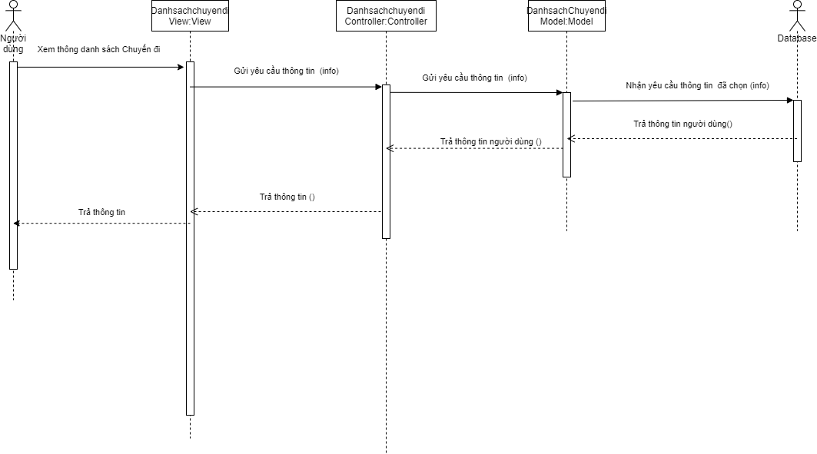

Hình 11: Sequence danh sách chuyến đi

**5.2.5 Sequence danh sách Tours**

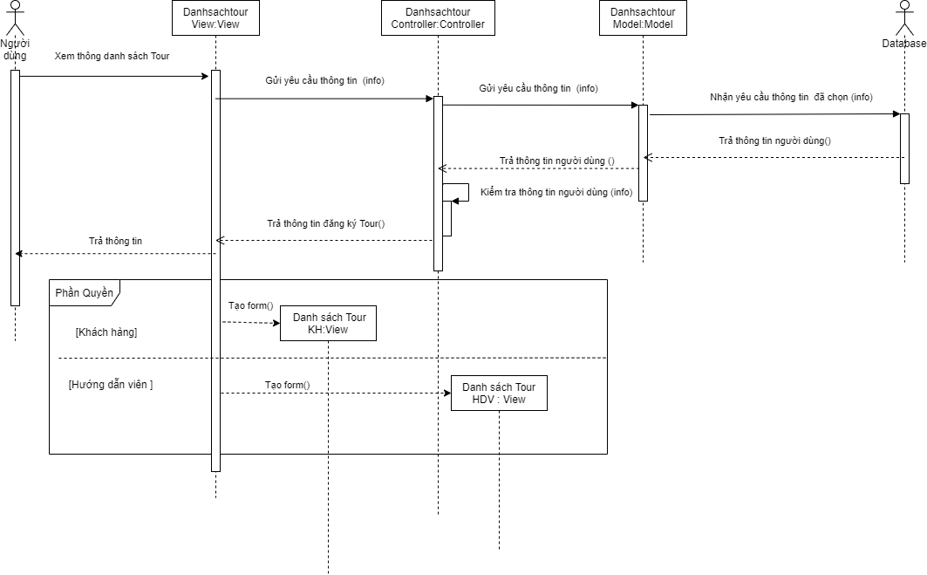

Hình 12: Sequence danh sách Tours

**5.2.6 Sequence chỉnh sửa thông tin**

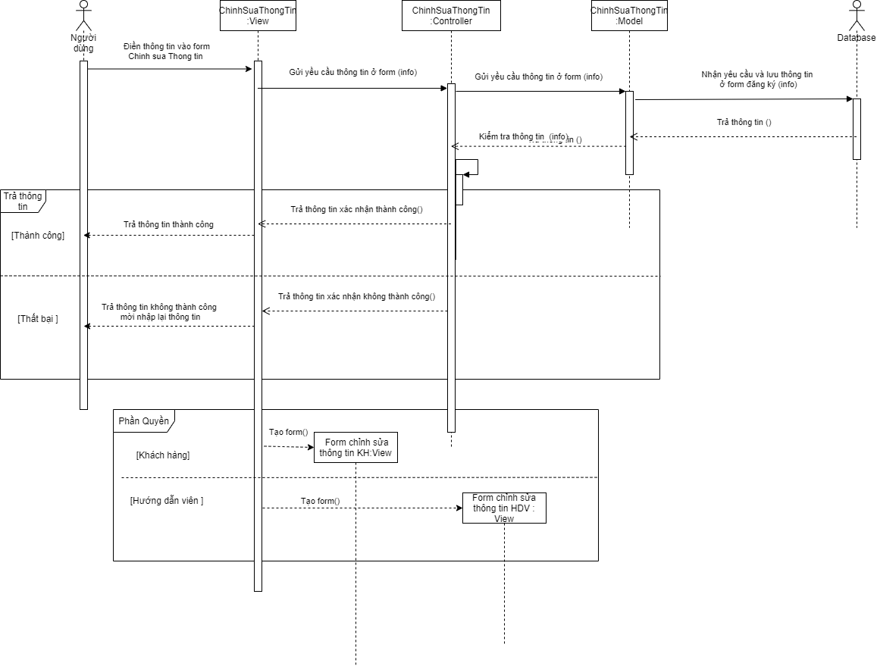

Hình 13: Sequence Chỉnh sửa thông tin

**5.2.7 Sequence đăng ký chuyến đi**

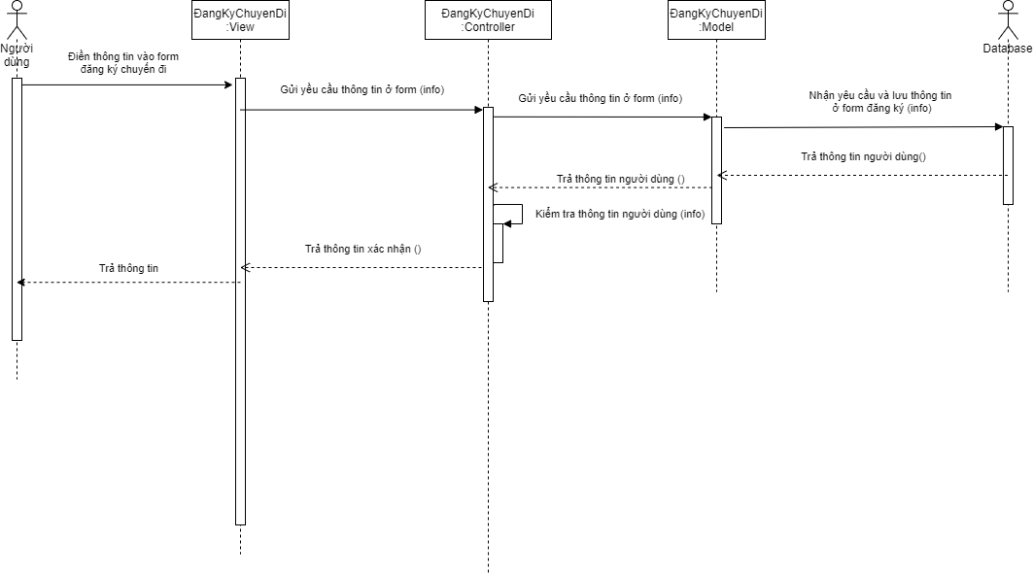

Hình 14: Sequence đăng ký chuyến đi

**5.2.8 Sequence đặt Tours**

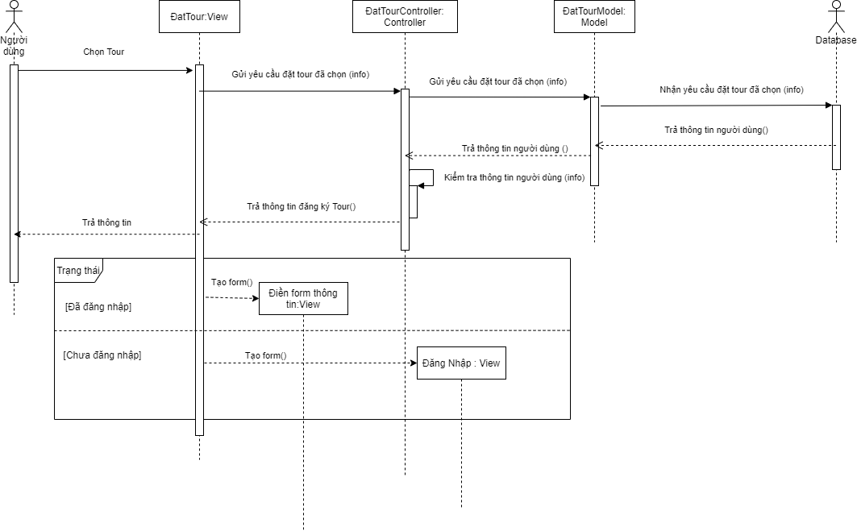

Hình 15: Sequence đặt tours

**5.2.9 Sequence thêm chuyến đi**

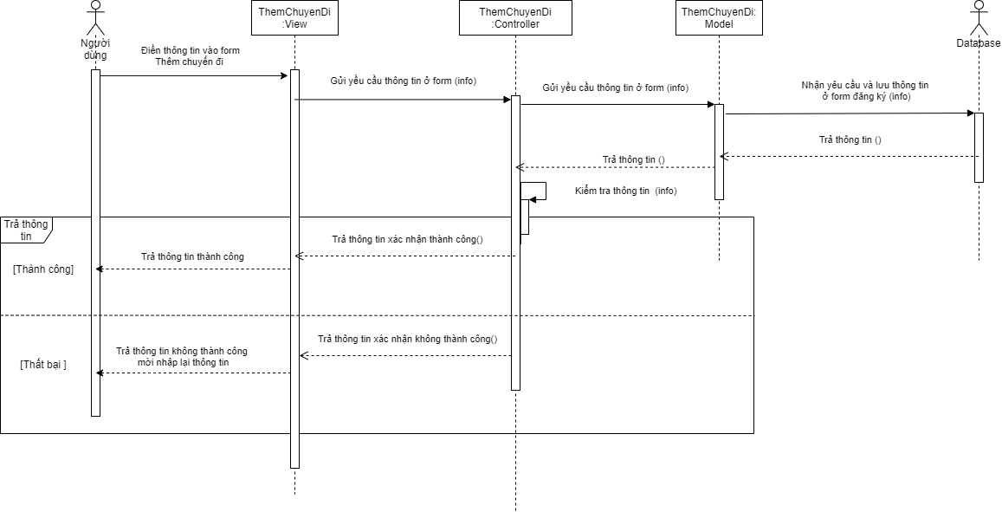

Hình 16: Sequence thêm chuyến đi

**5.2.10 Sequence thêm tour mới**

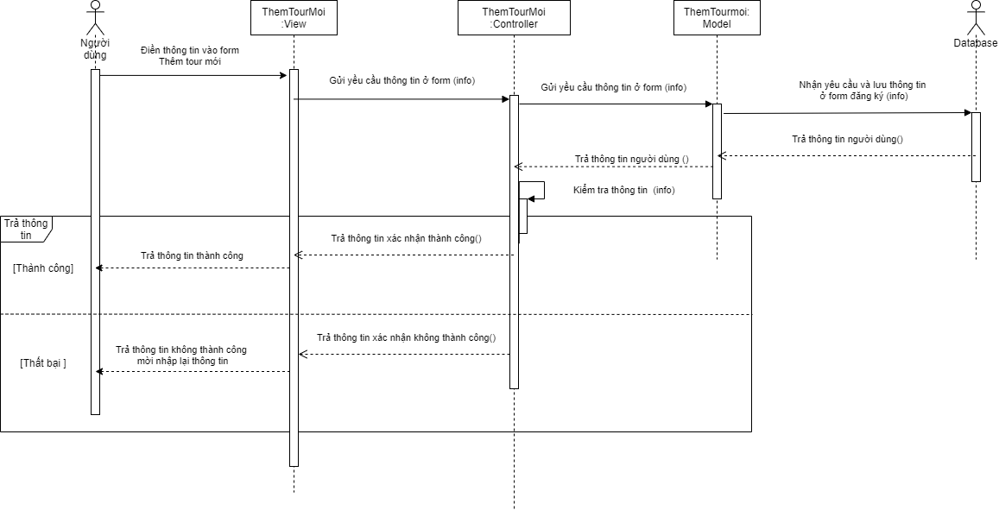

Hình 17 Sequence Thêm tour mơi

**5.3 Thiết kế giao diện**

**5.3.1 Giao diện người dùng**

**5.3.1.1 Trang chủ**

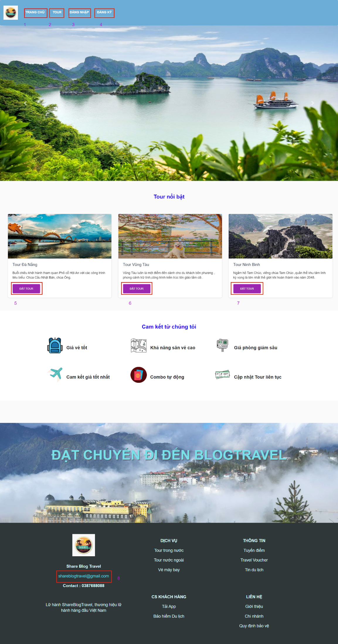

Hình 18: Trang chủ

|  |  |  |
| --- | --- | --- |
| **STT** | **Loại** | **Ý nghĩa** |
| 1 | Navbar | Trang chủ |
| 2 | Navbar | Tour |
| 3 | Navbar | Đăng Nhập |
| 4 | Navbar | Đăng Ký |
| 5 | Button | Các tour du lịch |
| 6 | Button | Các tour du lịch |
| 7 | Input | Các tour du lịch |
| 8 | Link | Gmail của blog |

Bảng 13: Mô tả Trang chủ

**5.3.1.2 Trang đăng nhập**

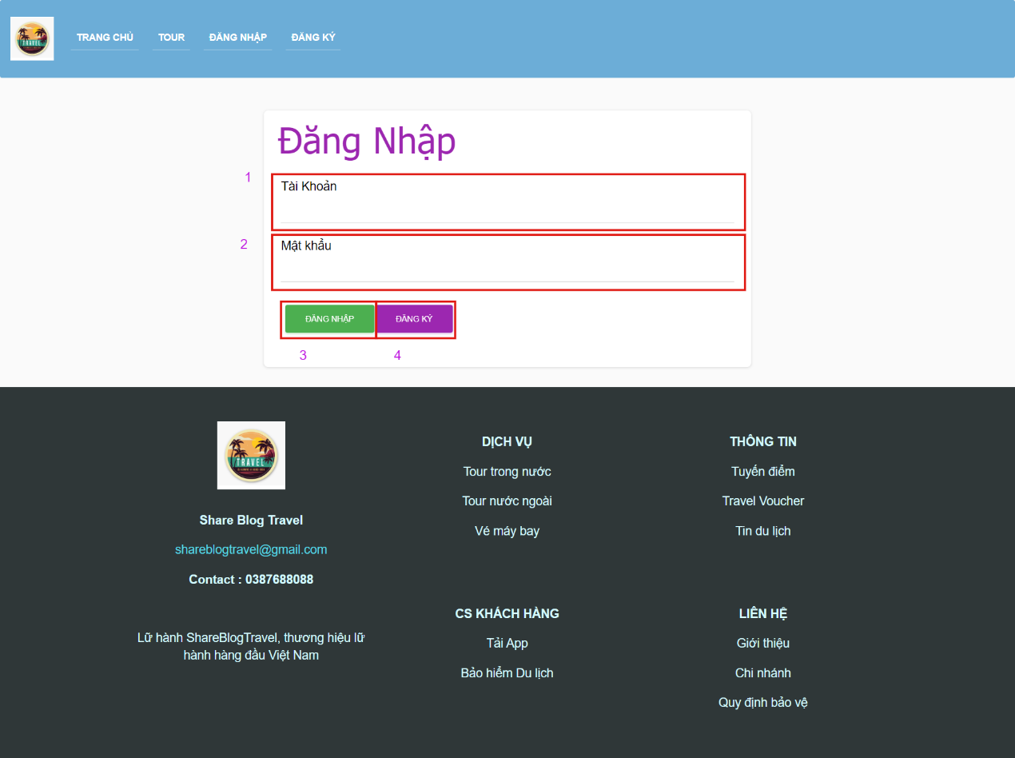

Hình 19: Trang đăng ký, đăng nhập

|  |  |  |
| --- | --- | --- |
| **STT** | **Loại** | **Ý nghĩa** |
| 1 | Input | Nhập tài khoản |
| 2 | Input | Nhập mật khẩu |
| 3 | Button | Nút đăng nhập |
| 4 | Button | Hủy bỏ |

Bảng 14:Mô tả Trang đăng nhập

**5.3.1.3 Trang Đăng ký**

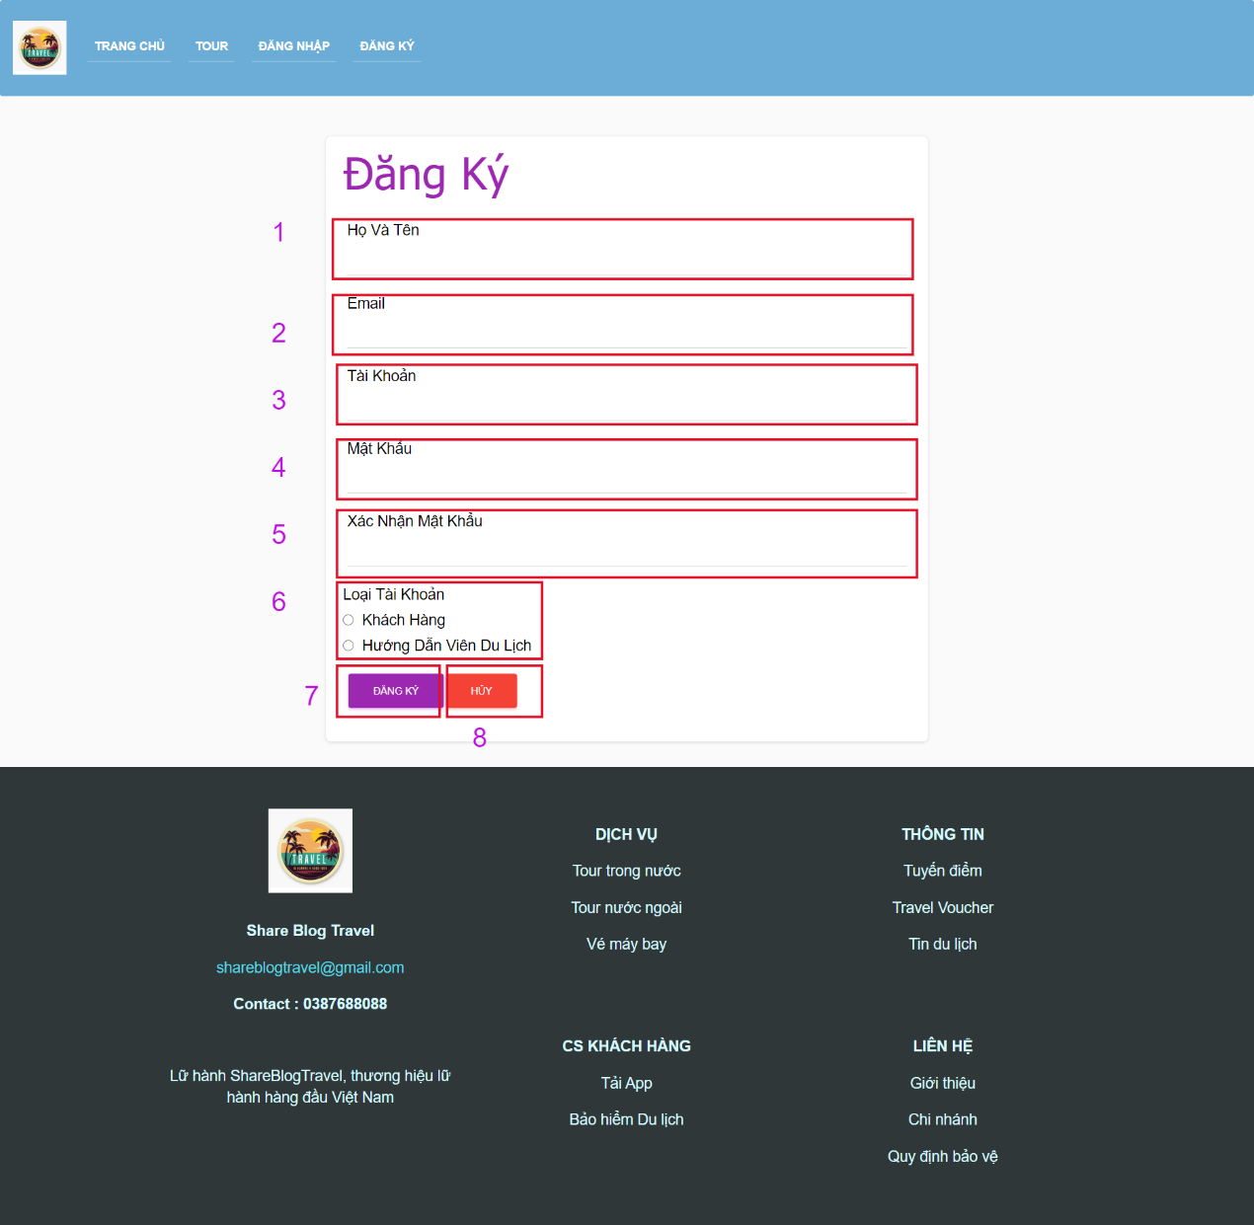

Hình 20: Trang chi tiết sách

|  |  |  |
| --- | --- | --- |
| **STT** | **Loại** | **Ý nghĩa** |
| 1 | Input | Nhập Họ và Tên |
| 2 | Input | Nhập email |
| 3 | Input | Nhập tài khoản |
| 4 | Input | Nhập mật khẩu |
| 5 | Input | Xác nhận mật khẩu |
| 6 | Input | Phân quyền tài khoản |
| 7 | Button | Nút đăng ký |
| 8 | Button | Hủy |

Bảng 15: Mô tả Trang Đăng ký

**5.3.1.4 Trang đặt tour**

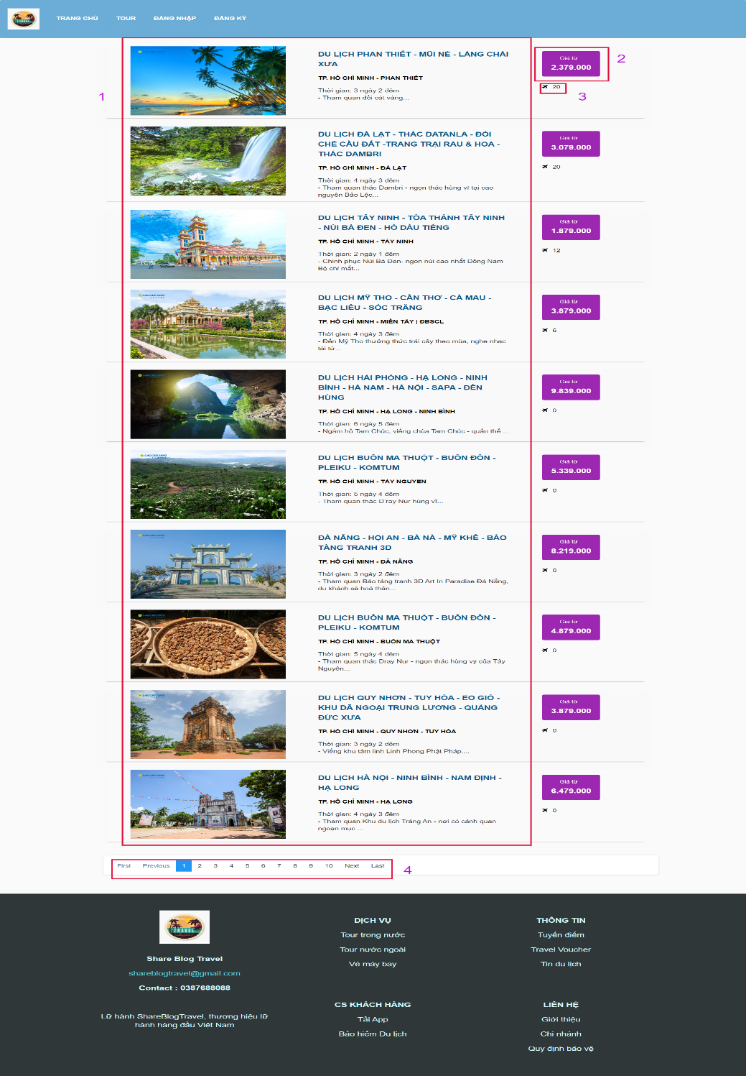

Hình 21: Trang đặt tour

|  |  |  |
| --- | --- | --- |
| **STT** | **Loại** | **Ý nghĩa** |
| 1 | View | Các tour du lịch |
| 2 | Button | Nút hiển thị giá để đặt tour |
| 3 | View | Số chuyến đi |
| 4 | Button | Phân trang |

Bảng 16: Mô tả Trang đặt tour

**5.3.1.5 Trang Chỉnh sửa thông tin**

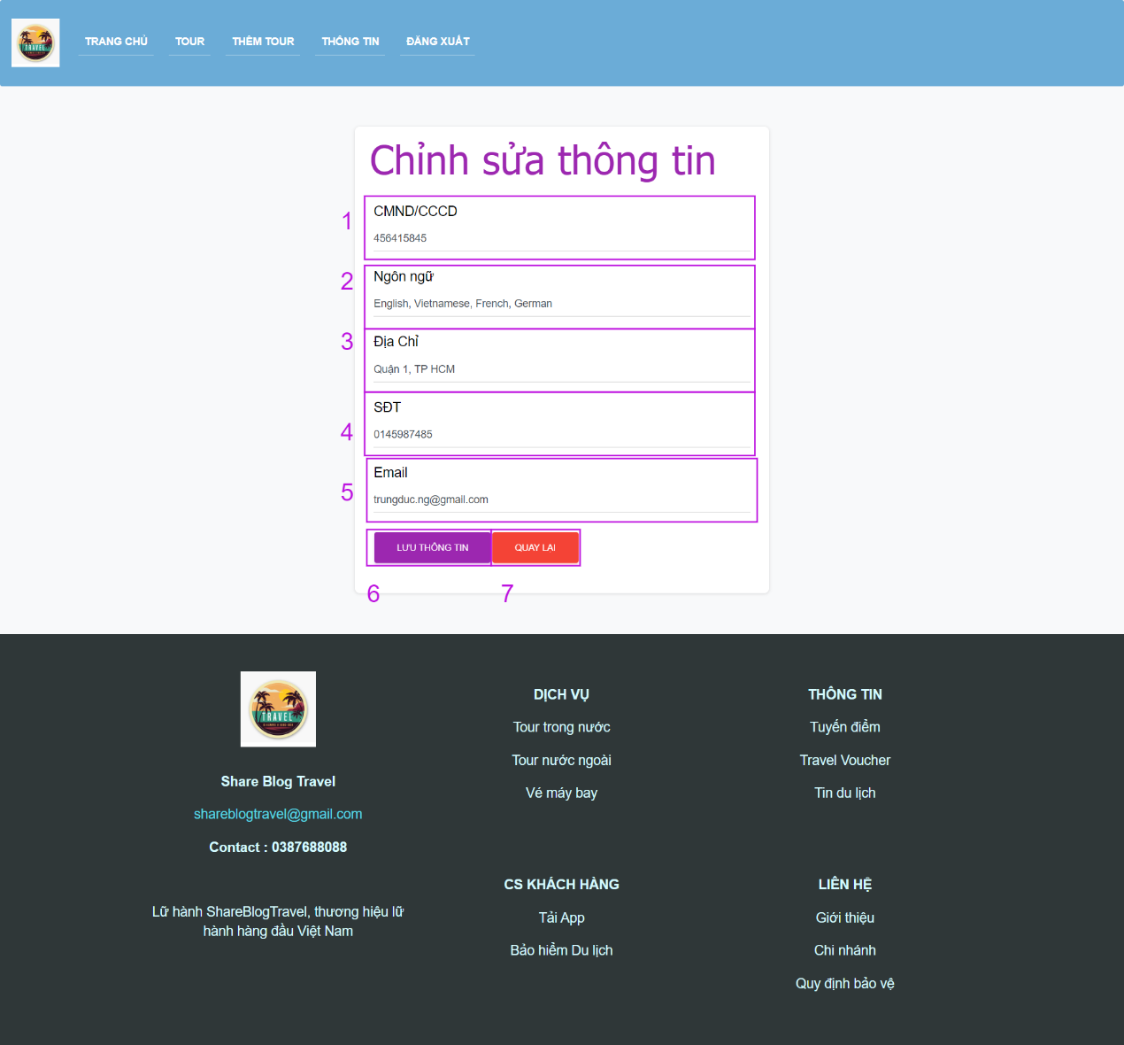

Hình 22: Trang chỉnh sửa thông tin

|  |  |  |
| --- | --- | --- |
| **STT** | **Loại** | **Ý nghĩa** |
| 1 | Input | Ô điền thông tin |
| 2 | Input | Điền ngôn ngữ |
| 3 | Input | Điền thông tin địa chỉ |
| 4 | Input | Điền số điện thoại cá nhân |
| 5 | Input | Điền email cá nhân |
| 6 | Button | Nút lưu thông tin |
| 7 | Button | Nút quay lại |

Bảng 17: Mô tả Trang chỉnh sửa thông tin

**5.3.1.6 Trang các chuyến đi**

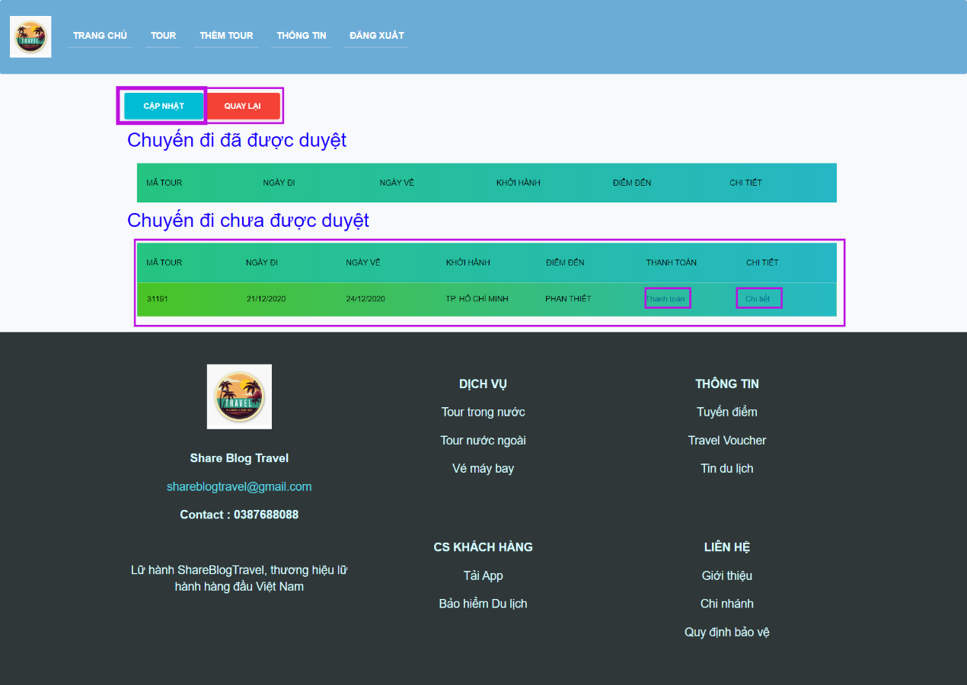

Hình 23: Trang các chuyến đi

|  |  |  |
| --- | --- | --- |
| **STT** | **Loại** | **Ý nghĩa** |
| 1 | Button | Nút cập nhật |
| 2 | Button | Nút quay lại |
| 3 | Table | Hiển thị chuyến đi đang dc đặt |
| 4 | Button | Nút mua tour |
| 5 | Button | Nút chi tiết các tour |

Bảng 18: Mô tả Trang chuyến đi

**5.3.1.7 Trang Thông tin khách hàng**

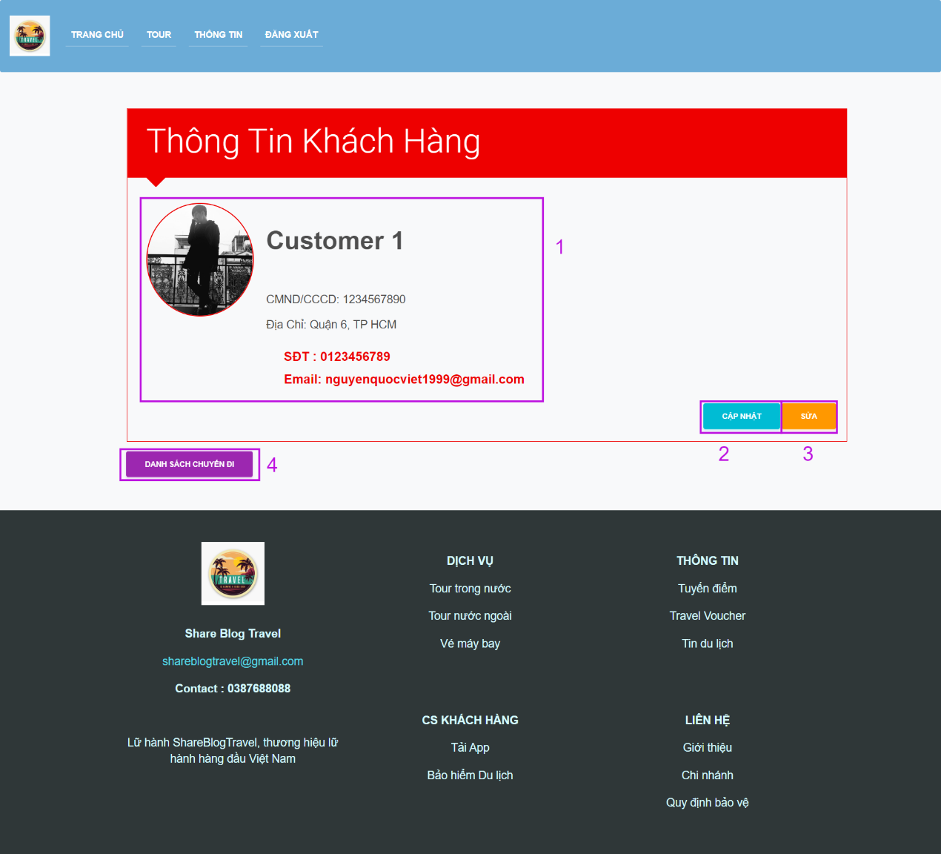

Hình 24: Trang thông tin khách hàng

|  |  |  |
| --- | --- | --- |
| **STT** | **Loại** | **Ý nghĩa** |
| 1 | View | Thông tin khách hàng |
| 2 | Button | Nút cập nhật mới |
| 3 | Button | Nút sửa thông tin |
| 4 | Button | Nút thông qua danh sách chuyến đi |

Bảng 19: Mô tả Trang Thông tin khách hàng

**5.3.1.8 Trang Mua tour mới**

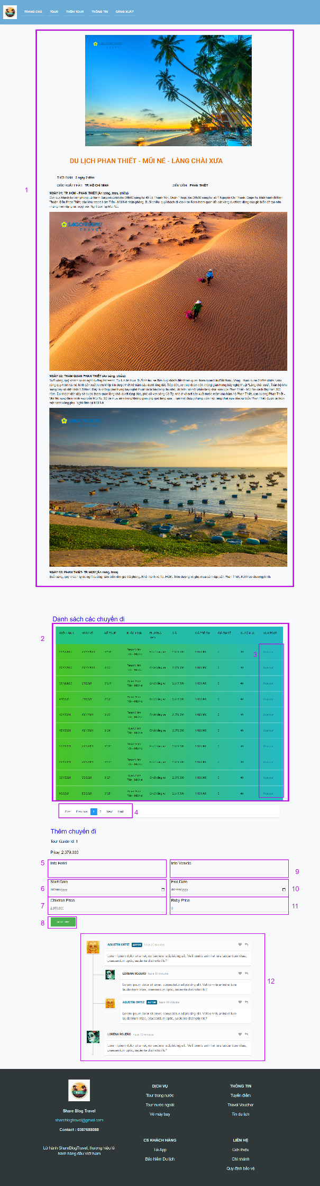

Hình 25: Trang Mua Tour

|  |  |  |
| --- | --- | --- |
| **STT** | **Loại** | **Ý nghĩa** |
| 1 | View | Trang blog cho khách hàng |
| 2 | Table | Danh sách chuyến đi |
| 3 | Button | Nút mua các tour |
| 4 | Button | Phân trang chuyển các tour |
| 5 | Input | Điền thông tin khách sạn |
| 6 | Input | Điền thông tin ngày bắt đầu |
| 7 | Input | Điền thông tin giá trẻ em |
| 8 | Button | Nút add tour |
| 9 | Input | Điền thông tin xe |
| 10 | Input | Điền ngày kết thúc |
| 11 | Input | Điền giá em bé |
| 12 | View | Các comment của khách |

Bảng 20: Mô tả Trang mua tour

**5.3.2 Giao diện quản lý**

**5.3.2.1 Trang Thêm Tour Mới**

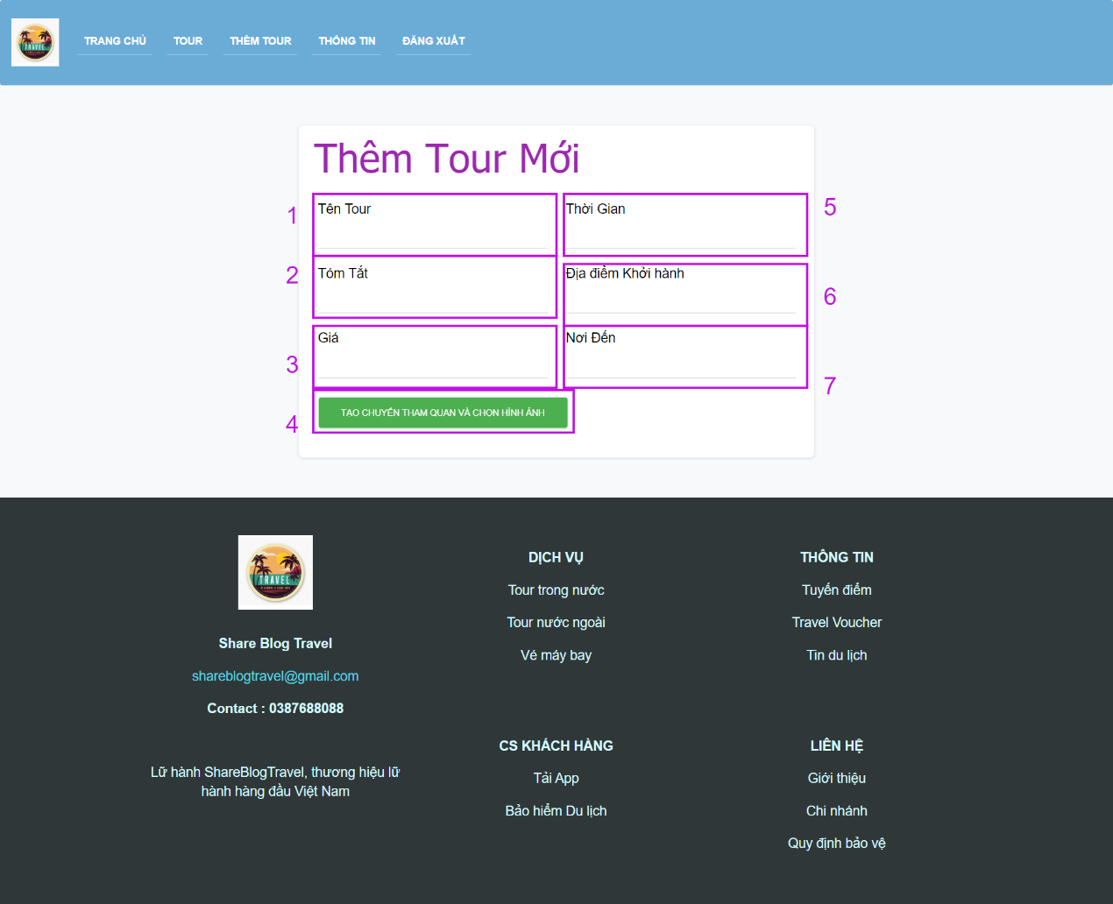

Hình 26: Trang Thêm Tour

|  |  |  |
| --- | --- | --- |
| **STT** | **Loại** | **Ý nghĩa** |
| 1 | Input | Điền thông tin Tên tour |
| 2 | Input | Điền thông tin tóm tắt |
| 3 | Input | Điền thông tin giá thành |
| 4 | Button | Nút tạo chuyến đi |
| 5 | Input | Điền thông tin thời gian |
| 6 | Input | Điền thông tin địa điểm khởi hành |
| 7 | Input | Điền thông tin nơi đến |

Bảng 21:Mô tả Trang Thêm Tour

**5.3.2.2 Trang thông tin Tour**

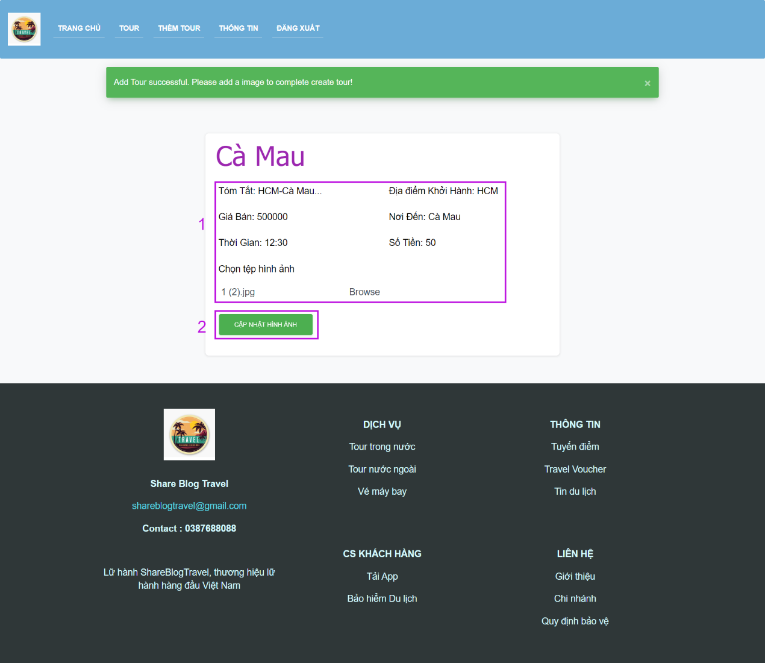

Hình 27: Trang thông tin tour

|  |  |  |
| --- | --- | --- |
| **STT** | **Loại** | **Ý nghĩa** |
| 1 | View | Thông tin về chuyến đi |
| 2 | Button | Nút cập nhật hình ảnh |

Bảng 22: Mô tả Trang Thông tin tour

**5.3.2.3 Trang Thông tin chuyến đi**

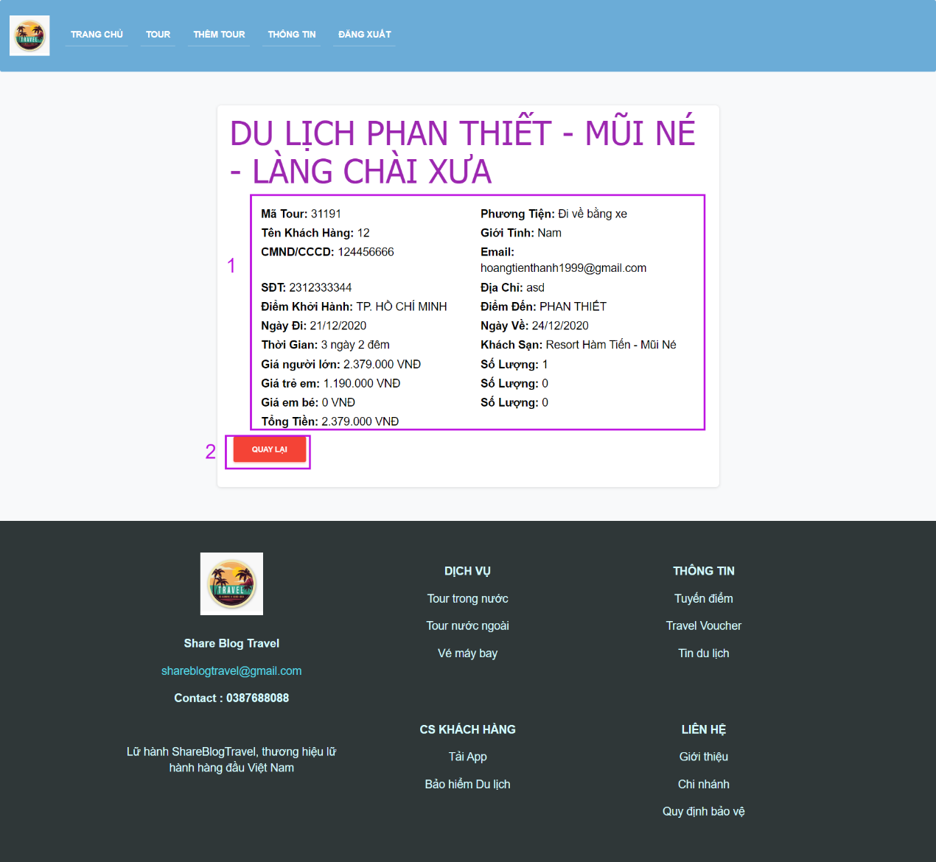

Hình 28: Trang thông tin chuyến đi

|  |  |  |
| --- | --- | --- |
| **STT** | **Loại** | **Ý nghĩa** |
| 1 | View | Hình ảnh thông tin chi tiết về tour |
| 7 | Button | Quay lại trang đăng ký tour |

Bảng 23: Mô tả Trang thông tin chuyến đi

**5.3.2.4 Trang Thông tin hướng dẫn viên**

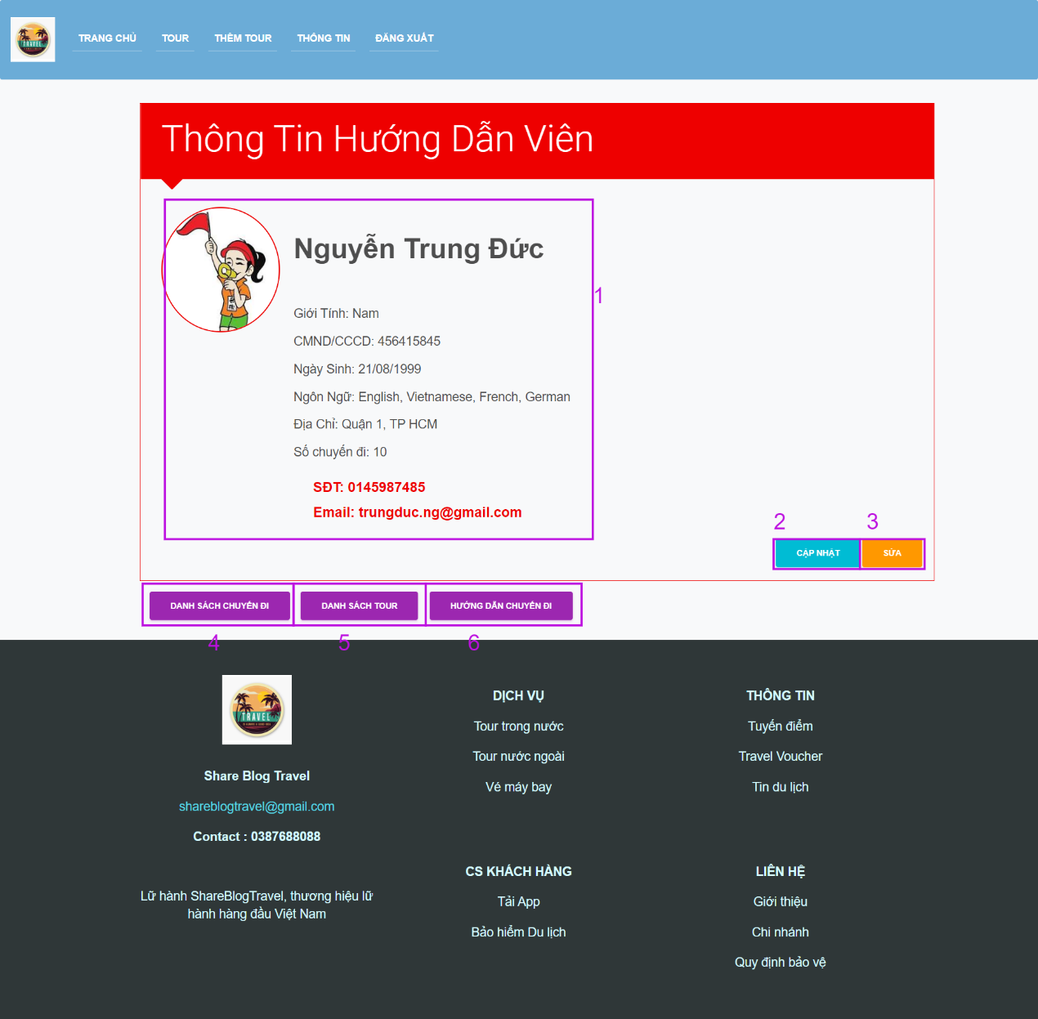

Hình 29: Trang thông tin hướng dẫn viên

|  |  |  |
| --- | --- | --- |
| **STT** | **Loại** | **Ý nghĩa** |
| 1 | View | Thông tin về hướng dẫn viên du lịch |
| 2 | Button | Nút cập nhật thông tin |
| 3 | Button | Nút sửa thông tin cá nhân |
| 4 | Button | Nút danh sách chuyến đi |
| 5 | Button | Nút danh sách tour |
| 6 | Button | Nút hướng dẫn chuyến đi |

Bảng 24: Mô tả Trang thông tin hướng dẫn viên

**5.3.2.5 Trang Đăng ký chuyến đi**

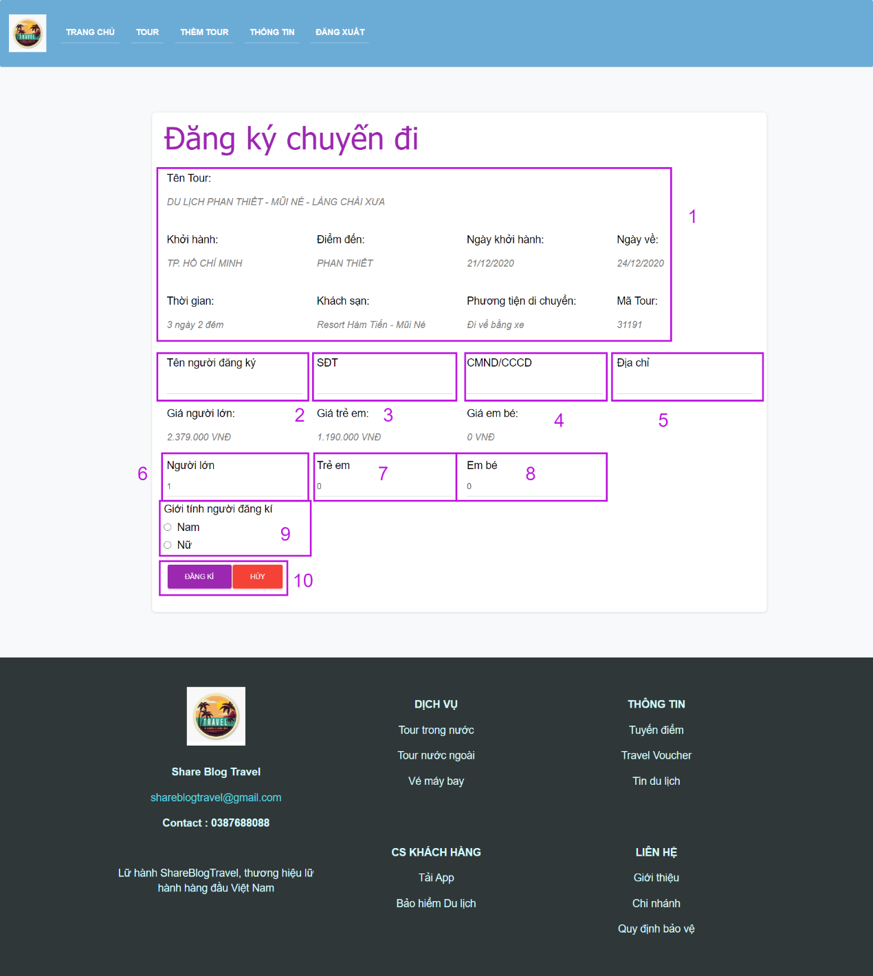

Hình 30: Trang đăng ký chuyến đi

|  |  |  |
| --- | --- | --- |
| **STT** | **Loại** | **Ý nghĩa** |
| 1 | View | Thông tin chuyến đi |
| 2 | Input | Điền thông tin người đăng ký |
| 3 | Input | Điền thông tin số điện thoại |
| 4 | Input | Điền thông tin CMND/CCCD |
| 5 | Input | Điền thông tin địa chỉ |
| 6 | Input | Điền số lượng người lớn |
| 7 | Input | Điền thông tin số lượng trẻ em |
| 8 | Input | Điền thông tin số lượng em bé |
| 9 | Button | Chọn nam hay nữ |
| 10 | Button | Chọn đăng ký hoặc hủy |

Bảng 25: Mô tả Trang đăng ký chuyến đi

**5.3.2.6 Trang Thông tin chuyến đi hoàn chỉnh**

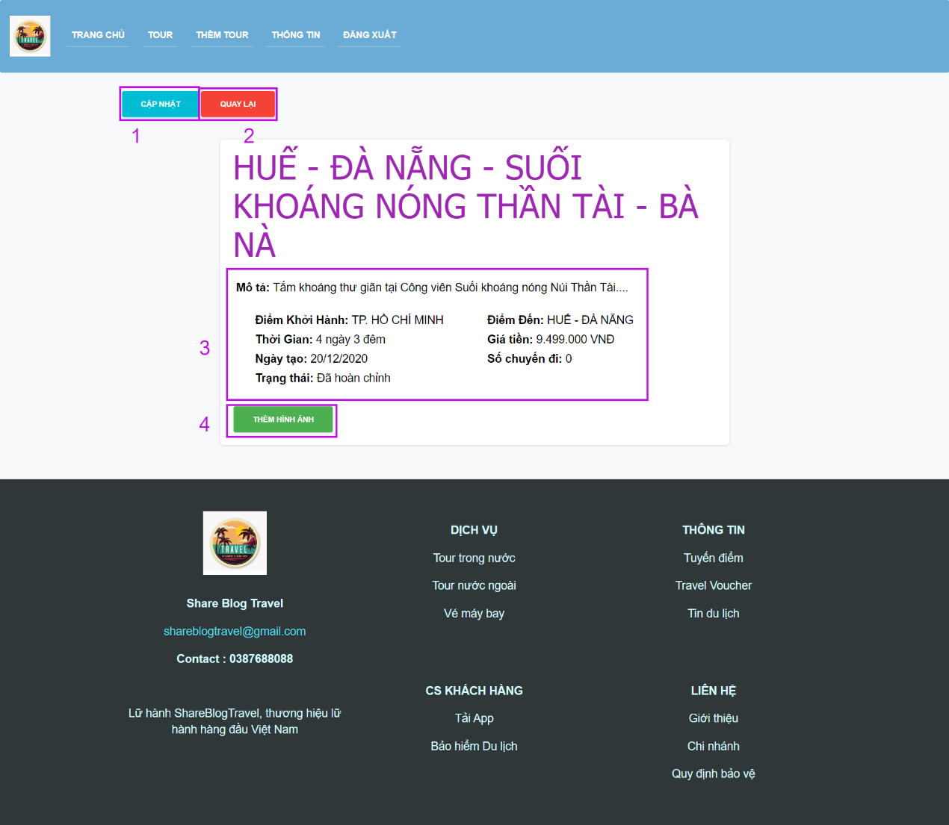

Hình 31: Trang thông tin chuyến đi hoàn chỉnh

|  |  |  |
| --- | --- | --- |
| **STT** | **Loại** | **Ý nghĩa** |
| 1 | Button | Nút cập nhật thông tin |
| 2 | Button | Nút quay lại |
| 3 | View | Thông tin địa điểm du lịch |
| 4 | Button | Nút thêm hình ảnh |

Bảng 26: Mô tả Trang thông tin chuyến đi hoàn chỉnh

**CHƯƠNG 6: CÀI ĐẶT VÀ KIỂM THỬ ỨNG DỤNG**

**6.1 Cài đặt ứng dụng**

* Máy phải có cài đặt npm
* Máy có cài đặt NodeJS
* Máy phải cài đặt Angular (Phiên bản từ Angular 8 trở lên)
* Máy phải cài đặt trước Angular CLI

Các bước cài đặt:

Ở bài hướng dẫn này, nhóm sử dụng IDE là

Visual Studio Code:

* Bước 1:

Clone hoặc download project từ link github:

* <https://github.com/thanhht99/TLCN_BlogShareTravel>
* Bước 2:

Một thư mục có tên là “TLCN_BlogShareTravel” sẽ xuất hiện sau khi clone project từ github hoặc giải nén file đính kèm báo cáo. Tiến hành vào thư mục “TLCN_BlogShareTravel”

* Bước 3:

Sau khi vào được thư mục “TLCN_BlogShareTravel” (như hình), chúng ta click chuột phải chọn “Open with Code”

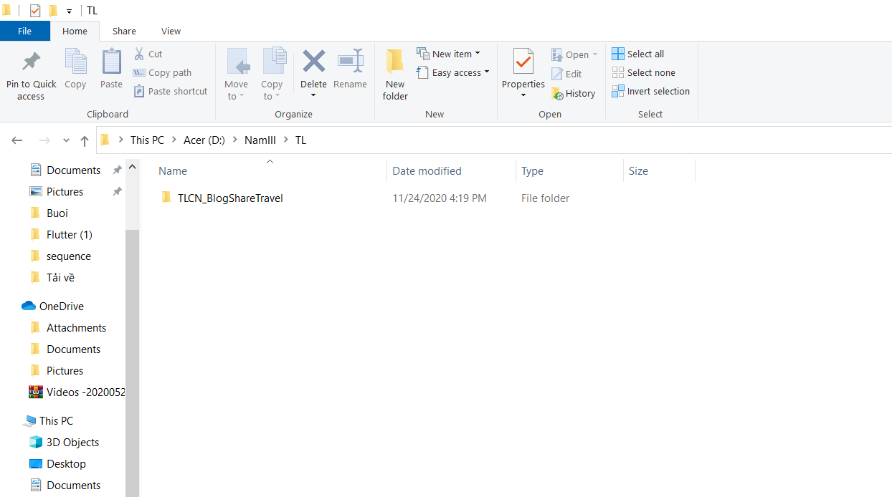

Hình 32: Thư mục

* Bước 4:

Sau khi mở được project bằng Visual Studio Code, chọn “Terminal” trên thanh taskbar, chọn tiếp “New Terminal” (Hoặc đơn giản là bấm tổ hợp phím Ctrl + Shift +`)

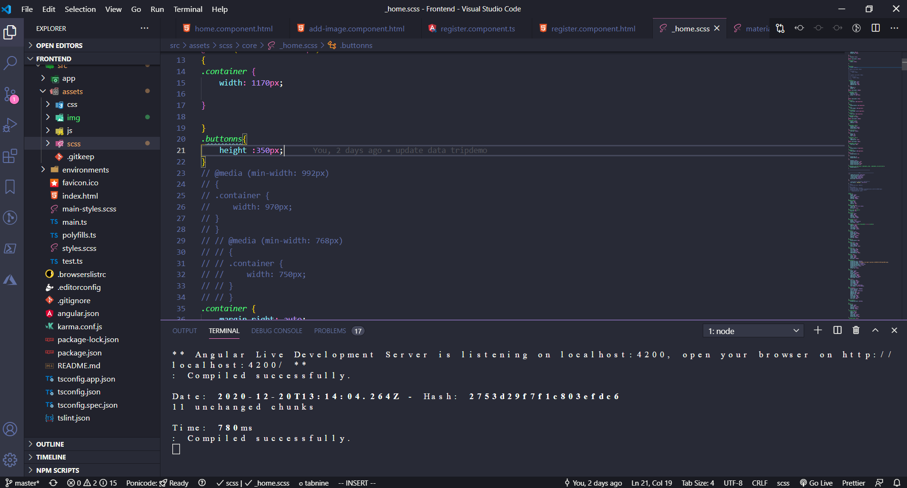

Hình 33: Giao diện Visual Code

* Bước 5:

Sau khi cửa sổ Command Line tích hợp hiện ra, chạy lệnh “npm install” để cập nhật những thư viện, package còn thiếu trên máy mà Project cần

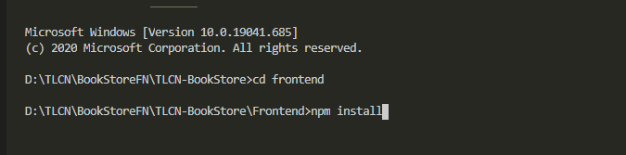

Hình 34: Màn hình Intergrate Command Line

* Bước 6:

Sau khi lệnh npm install kết thúc, mở thêm một cửa sổ Command Line nữa bằng cách nhấn vào nút “Split Terminal” trên thanh taskbar của cửa sổ Command Line.

* Bước 7:

Sau khi có cả 2 cửa sổ terminal, gõ lệnh “npm start” vào một trong hai terminal, terminal còn lại gõ 2 lệnh “cd nodejs” và “npm start”. Nhấn enter ở cả 2 terminal để chạy lệnh

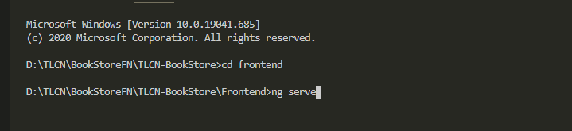

Hình 35: Màn hình CLI chạy ứng dụng Angular

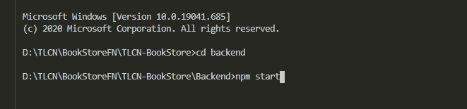

Hình 36: Màn hình CLI chạy Express

* Bước 8:

Cả 2 Terminal cùng hiện ra như hình và trình duyệt web sẽ tự động chạy trang web lên. Hoặc có thể chạy tay bằng cách mở trình duyệt web và nhập url: http://localhost:4200

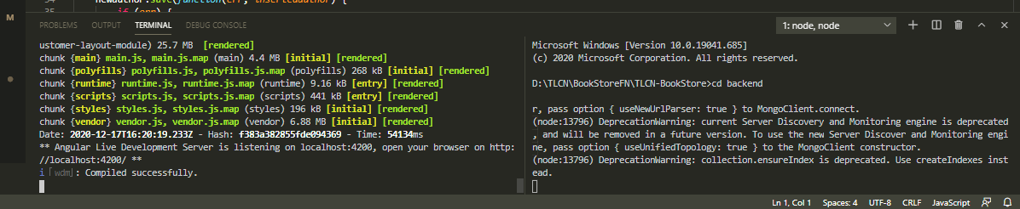

Hình 37: Kết quả chạy thành công Angular và Express

Giao diện trang chủ sẽ khởi chạy đầu tiên: <http://localhost:4200>

**6.2 Kiểm thử phần mềm**

Sau khi thực hiện xong việc kiểm thử thì nhóm xin trình bày một số test case tiêu biểu.

**6.2.1 Chức năng đăng ký**

|  |  |  |  |  |
| --- | --- | --- | --- | --- |
| **ID** | **Test Case**  **Description** | **Test steps** | **Expected Output** | **Result** |
| SignUp_001 | Đăng ký tài khoản user | 1. Nhập các thông tin yêu cầu trên màn hình: địa chỉ Email, Tên đầy đủ, Mật khẩu và xác nhận mật khẩu 2. Nhấn nút Đăng   ký | Đăng ký thành công chuyển sang màn hình login | Pass |
| SignUp_002 | Kiểm tra bỏ trống những trường đánh dấu  sao | 1. Bỏ trống các trường đánh dấu sao và nhấn Đăng  ký | Yêu cầu nhập lại thông tin đầy đủ tương ứng với từng  trường | Pass |
| SignUp_003 | Kiểm tra nhập email đã tồn tại trong hệ thống | 1. Nhập các thông tin yêu cầu trên và nhập email đã tồn tại trong hệ thống 2. Nhấn nút Đăng   ký | Hệ thống không cho tạo tài khoản vì email đã tồn tại và yêu cầu phải nhập lại | Pass |
| SignUp_004 | Kiểm tra việc verify email khi đăng ký xong | 1. Nhập các thông tin yêu cầu trên 2. Nhấn nút Đăng ký 3. Hệ thống gửi mail để kích hoạt tài khoản mà user   đã đăng ký | Mail được gửi tới email của user chứa link kích hoạt tài khoản | Pass |

Bảng 27: Kiểm thử phần mềm chức năng đăng ký

**6.2.2 Chức năng đăng nhập**

|  |  |  |  |  |
| --- | --- | --- | --- | --- |
| **ID** | **Test Case**  **Description** | **Test steps** | **Expected Output** | **Result** |
| SignIn _001 | Kiểm tra việc đăng nhập khi chưa có tài khoản | Nhập tên đăng nhập và mật khẩu chưa đăng kí trong hệ thống  Nhấn nút đăng nhập | Hiện ra thông báo “Tài khoản email hoặc mật khẩu không chính xác!” | Pass |
| SignIn _002 | Đăng nhập bằng tài khoản user | Nhập email và password của tài khoản user  Nhấn nút Đăng nhập | Đăng nhập thành công hệ thống chuyển sang trang HomePage Đăng nhập thất bại sẽ show lỗi ra màn hình và trang yêu cầu nhập  lại | Pass |
| SignIn _003 | Đăng nhập bằng tài khoản admin | Nhập email và password của tài khoản admin  Nhấn nút Sign In | Đăng nhập thành công hệ thống chuyển sang trang quản lý của admin  Đăng nhập thất bại reload trang yêu cầu  nhập lại | Pass |

Bảng 28: Kiểm thử phần mềm chức năng đăng nhập

**6.2.3 Chức năng đổi mật khẩu**

|  |  |  |  |  |
| --- | --- | --- | --- | --- |
| **ID** | **Test Case**  **Description** | **Test steps** | **Expected Output** | **Result** |
| ChangePass  _001 | Kiểm tra việc đổi mật khẩu với việc nhập mật khẩu sai | Nhập mật khẩu sai  Nhấn nút đổi mật khẩu | Hiện ra thông báo “Mật khẩu bạn nhập không chính xác” | Pass |
| ChangePass  _002 | Kiểm tra việc đổi mật khẩu với việc nhập mật  khẩu đúng | Nhập mật khẩu hiện tại đúng  Nhấn nút Đổi  mật khẩu | Hiện ra thông báo “Đổi mật khẩu thành công” | Pass |

Bảng 29: Chức năng đổi mật khẩu

**6.2.4 Chức năng tìm kiếm sách**

|  |  |  |  |  |
| --- | --- | --- | --- | --- |
| **ID** | **Test Case**  **Description** | **Test steps** | **Expected Output** | **Result** |
| ĐatTour  _001 | Lựa chọn tour trong hệ thống | Truy cập vào các tour trong hệ thống | Chuyển sang trang login nếu chưa đăng nhập | Pass |
| ĐatTour  _002 | Lựa chọn tour trong hệ thống | Truy cập vào các tour trong hệ thống | Chuyển sang trang điền thông tin | Pass |
| ĐatTour  _003 | Lựa chọn tour trong hệ thống | Truy cập vào các tour trong hệ thống | Điền thông tin báo là điền thiếu thông tin | Pass |

Bảng 30: Chức năng đặt tour

**6.2.5 Chức năng Đặt tour mới**

|  |  |  |  |  |
| --- | --- | --- | --- | --- |
| **ID** | **Test Case**  **Description** | **Test steps** | **Expected Output** | **Result** |
| Dattourmoi_001 | Kiểm tra việc điền thiếu thông tin | Điền thông tin vao form | Hiện thông báo lỗi nếu điền thiếu 1 ô thông tin | Pass |
| Payment_002 | Kiểm tra việc ghi sdt hay cmnd/cccd | Nhập đầy đủ 10 số theo đúng yêu cầu | Nhập không đủ báo lỗi | Pass |

Bảng 31: Chức năng Đặt tour mới

**CHƯƠNG 7: KẾT LUẬN**

**7.1 Kết quả đạt được**

* Kỹ năng làm việc nhóm tốt, kỹ năng giao tiếp trong team, phân công công việc khi làm dự án ngắn ngày.
* Kỹ năng search tài liệu, kỹ năng tìm kiếm giải pháp trên mạng cho những khúc mắc trong quá trình xây dựng đồ án.
* Biết cách áp dụng cơ sở dữ liệu k quan hệ (SQL) để xây dựng database cho một hệ thống, xây dựng được một web server REST API có thể phục vụ cho ứng dụng web lẫn ứng dụng di động, xây dựng giao diện trang web dưới dạng Single Page Application bằng Angular.

**7.2 Ưu điểm và nhược điểm**

**7.2.1 Ưu điểm**

* Website được thiết kế với giao diện dễ nhìn, thân thiện với người dùng.
* Thao tác đặt mua và thanh toán đơn giản.
* Có chức năng tạo chương trình ưu đãi cho khách hàng cùng với vòng quay may mắn, tạo cho khách hàng có cảm giác thích thú và chú ý hơn tới website
* Bằng việc gợi ý hiệu quả những sản phẩm (item) cho tuỳ từng người dùng, nó sẽ giúp người dùng cảm thấy thuận tiện, thích thú hơn đối với website. Và điều này sẽ giúp tăng lợi nhuận cho cửa hàng

**7.2.2 Nhược điểm**

* Về giao diện, vẫn còn nhiều thiếu sót trong việc thiết kế nên website chỉ tương thích với máy tính và vẫn còn nhiều trang vẫn chưa thực sự ổn trong việc thiết kế
* Về chức năng, do nghiệp vụ và kinh nghiệm vẫn còn kém nên việc xử lý bất đồng bộ trong thanh toán vẫn còn lỗi và một số lỗi
* Về vấn đề tương tác admin với khách hàng, do không tích hợp chat box nên khách hàng chỉ có một cách duy nhất để phản hồi với admin là thông qua email

**7.2.3 Khó khăn**

**7.2.3.1 Công nghệ**

|  |  |  |
| --- | --- | --- |
| **STT** | **Khó khăn** | **Khắc phục** |
| 1 | Việc nhúng Js vào angular thực sự phức tạp | Tìm những thư viện npm và bootstrap thay thế |
| 2 | Postgre là dữ liệu mới nên việc xử lý bất đồng bộ khá phức tạp | Thêm một lần kiểm duyệt đơn hàng  trước khi thanh toán và rollback dữ liệu khi hủy hoặc thất bại |
| 3 | Chưa hiểu rõ về việc chia component trong angular nên muốn truyền dữ liệu từ router ngoài vào router trong luôn bị  thất bại | Load lại trang khi truyền dữ liệu từ router ngoài vào router trong |

Bảng 32: Khó khăn về công nghệ

**7.2.3.2 Quy trình thực hiện**

|  |  |  |
| --- | --- | --- |
| **STT** | **Khó khăn** | **Khắc phục** |
| 1 | Hay bị lỗi conflict khi push hoặc pull code trên github | Sử dụng source control để quản lý nhánh cá nhân thành viên |
| 2 | Do nằm trong thời gian dịch bệnh bùng phát nên khó khăn  trong việc làm việc nhóm | Sử dụng các công cụ mạng xã hội và teamview để trao đổi thông tin |

Bảng 33: Khó khăn về quy trình thực hiện

**7.3 Kinh nghiệm đạt được**

* Học được cách quản lý source control cơ bản, hỗ trợ rất tốt trong việc làm dự án nhiều người

**7.4 Hướng phát triển tương lai**

* Mở rộng phát triển từ một thành chuỗi cửa hàng
* Mở rông nhiều chức năng hon trong tương lai
* Phát triển thêm hệ thống gợi ý Recommend System.

**TÀI LIỆU THAM KHẢO**

**Tiếng Việt**

[*https://viblo.asia/p/gioi-thieu-ve-pean-stack-va-cach-cai-dat-peanio-4dbZNx3n5YM*](https://viblo.asia/p/gioi-thieu-ve-pean-stack-va-cach-cai-dat-peanio-4dbZNx3n5YM)

1. [*https://topdev.vn/blog/node-js-co-ban/*](https://topdev.vn/blog/node-js-co-ban/)
2. [*https://viblo.asia/p/tong-quan-ve-node-js-AeJ1vOdQRkby*](https://viblo.asia/p/tong-quan-ve-node-js-AeJ1vOdQRkby)

[8] Audrey, bài đăng TÌM HIỂU VỀ POSTGRES, [*https://viblo.asia/p/tim-hieu-ve- posgresql-4P856ajGlY3*](https://viblo.asia/p/tim-hieu-ve-mongodb-4P856ajGlY3)

## Tiếng Anh

1. Team Coding DOJO, YOUR GUIDE TO PEAN, What is PEAN Stack?
2. [*https://www.quora.com/What-is-the-stack*](https://www.quora.com/What-is-the-stack)
3. [*https://www.guru99.com/pean-stack-developer.html*](https://www.guru99.com/pean-stack-developer.html)
4. [*https://expressjs.com/*](https://expressjs.com/)
5. Jeremy Wilken, *Angular in action, Chương 1, trang 1*

[11] [https://becominghuman.ai/introduction-to-recommendation-system-in-javascript- 74209c7ff2f7](https://becominghuman.ai/introduction-to-recommendation-system-in-javascript-74209c7ff2f7)